A R C H I T E C T U R E D E C I S I O N R E C O R D · A D R - 0 0 0 1
بنية الطبقات
الأصلية الثلاث في
AI-V0
عقود Kotlin · حدود الحزم · آلات الحالة · نقاط الدمج مع الكود القائم
CBR-MDP · OmniRoute · Execution Runtime

الحالة: مقترحة (Proposed) — للمراجعة الهندسية
الإصدار 1.0 · 6 أكتوبر 2026
النطاق: قرار معماري كامل — بلا أي implementation
المرجعان: Mobile-Harness · OmniRoute (مبادئ لا كود)

AI-V0 Ultimate — وثيقة هندسية داخلية

المحتويات

ملاحظة: هذا الجدول مولّد بحقول تلقائية — بعد أي تعديل على الوثيقة انقر عليه بالزر الأيمن واختر «تحديث الحقل» لتحديث أرقام الصفحات.

الملخص التنفيذي
تثبّت هذه الوثيقة قراراً معمارياً أساسياً (ADR-0001) لمشروع AI-V0 يقضي ببناء طبقتين أصليتين جديدتين داخل التطبيق — طبقة تنفيذ (Execution Runtime) وطبقة توجيه موارد (OmniRoute) — وربطهما بطبقة القرار القائمة (CBR-MDP) عبر جسور عقد محكمة، بدلاً من بناء تطبيقات مستقلة ثم ربطها لاحقاً. القرار يقوم على فصل صارم بين ثلاثة أسئلة مختلفة جوهرياً: «ماذا نختار؟» وتجيب عنه طبقة القرار بالحالة والمعتقد وتقييم الموارد، و«كيف نصل إليه؟» وتجيب عنه طبقة التوجيه بحلّ المسار من قصد إلى خطة تنفيذ، و«أين وكيف ننفّذ؟» وتجيب عنه طبقة التنفيذ عبر بيئات تشغيل حقيقية مُدارة ومُفحوصة. هذا الفصل ليس تنظيمياً فحسب؛ إنه الشرط الذي يسمح لكل طبقة أن تتطور وتُختبر وتتحسن دون كسر الأخريين.
الكشف الأهم الذي أنتجته مرحلة الفحص الفعلي للكود: AI-V0 يملك فعلاً الهيكل الحوكمي الكامل الذي تحتاجه الطبقتان الجديدتان. بوابة القبول بعشر مراحلها (AdmissionControlService)، والبوابة الاقتصادية والدفاتر (EconomicGovernanceService)، وضبط الخروج المغلق على الفشل (EgressControl)، وعقد النوايا بضمانة المرة الواحدة (ActionIntent)، ونطاق التنفيذ المثبّت (ExecutionScope)، ومصفوفة ملاءمة الموارد (RuntimeAdapterResolver) — كلها موجودة وتعمل ومحمية باختبارات معمارية. لذلك فإن هذا القرار لا يعيد بناء أيٍّ منها، بل يمدّها: يحوّل إنكار أداتي run_code وrun_tests الصادق إلى تنفيذ حقيقي محكوم متى توفر Runtime بعزل كافٍ، ويحوّل تقدير التوكنات التقريبي (طول النص ÷ 4) إلى استخراج قانوني من استجابات المزودين، ويحوّل ملاحظات المحرك الاصطناعية إلى رصد بيئي حقيقي.
الطبقة | السؤال الذي تجيب عنه | المدخلات | المخرجات | ما تحرَّم عليه
CBR-MDP (القرار) | ماذا نختار؟ | الحالة والمعتقد والرصد البيئي | قرار + RouteIntent صغير | معرفة HTTP أو نقاط النهاية
OmniRoute (التوجيه) | كيف نصل إليه؟ | RouteIntent + سجل الموارد | RoutePlan كامل قابل للتفسير | اختيار المورد أو تنفيذه
Execution Runtime (التنفيذ) | أين وكيف ننفّذ؟ | ExecutionPlan + نطاق مثبّت | عمليات + معاملات + أحداث | معرفة التسعير أو الوكيل أو الحوار
جدول 1: الفصل الثلاثي الذي يقوم عليه القرار
تغطي الوثيقة، دون أي كود تنفيذي: عقود Kotlin الكاملة للكيانات الثمانية لطبقة التنفيذ ولمنظومة حلّ المسار في طبقة التوجيه، وحدود الحزم وقواعد الاعتماد المضمونة باختبارات معمارية، وآلات الحالة لدورة حياة الـ Runtime ومعاملات مساحة العمل، وخريطة دمج ملفاً بملف مع الكود القائم، وترتيب تنفيذ من سبع مراحل بمعايير خروج قابلة للفحص، وجدولي اقتباس/رفض مفصّلين من مستودعي Mobile-Harness وOmniRoute. العقود الكاملة مصاغة بنمط الكود القائم نفسه (عقد الصدق، جداول الانتقالات القانونية، Outcome ثلاثي الحالات) ومرفقة كملفات ‎.kt جاهزة ضمن ملحق المستودع. ما لا تغطيه الوثيقة صراحةً: أي implementation، أو تغييرات واجهة المستخدم، أو جداول تسعير تفصيلية، أو خوارزميات مكوّنات التعلّم المعزز (RLCD/JEV) — فمكانها المراحل المتأخرة من خارطة الطريق.
حالة القرار: مقترَحة (Proposed) — مراجعة فريق الهندسة. النطاق: معماري بالكامل. تاريخ النفاذ المقترح: مع بدء المرحلة الأولى من خارطة التنفيذ (القسم 8).

1. السياق: موقع AI-V0 اليوم والمستودعان المرجعيان

1.1 ما الذي بُني فعلاً: جرد الهيكل الحوكمي القائم
قبل أي قرار معماري، أُجري فحص كامل لمستودع AI-V0 (وحدة ‎:app واحدة، ‎309 ملفات Kotlin، ‎~89 ألف سطر، بنية حزم طبقية: domain/core للنماذج الصافية، domain/ports للمنافذ الصادرة، application لخدمات الحالات، infrastructure للمحوّلات، presentation لواجهة Compose). النتيجة الحاسمة أن ما وصفه التصور المبدئي بأنه «يُبنى حول» موجود فعلاً وبنضج عالٍ: نواة الحوكمة مكتملة ومختبرة، والفجوات ليست في الحوكمة بل في غياب طبقتي التنفيذ والتوجيه أصلاً. هذا يقلب طبيعة المهمة من «بناء سريع فوق فراغ» إلى «تمديد منظم لهيكل قائم» — وهو ما يفسّر لماذا يكون ترتيب التنفيذ المقترح في القسم 8 محافظاً إلى هذا الحد.
يعمل التطبيق اليوم على نمط مغلق على الفشل في كل مسار: كل فشل Outcome.Error أو Outcome.Degraded بسبب مقروء آلياً، ولا يوجد أي مسار بديل صامت (يفرضه اختبار NoSilentFallbackTest)، وكل عملية تنفيذ مقيدة بعنصر سياق كوروتين يثبّت هوية (executionId, workspaceId, projectId, sessionId) تنتشر مع كل استدعاء معلّق حتى طبقات الذاكرة والخروج الشبكي. الجدول التالي يجرد الكيانات القائمة التي ستتكئ عليها الطبقتان الجديدتان مباشرة، بأسمائها المؤهلة الكاملة كما وردت في الفحص:
الكيان القائم | المسار (مختصراً) | الدور في هذا القرار
AdmissionControlService | application/governed/ | بوابة القبول بعشر مراحل؛ مرحلتها العاشرة SANDBOX_ADMISSION هي ركيزة دمج طبقة التنفيذ
EconomicGovernanceService | application/budget/ | البوابة الاقتصادية + التسعير + الدفاتر؛ مستقبِل CanonicalUsage من طبقة التوجيه
EgressControl + GovernedHttpClientFactory | infrastructure/network/ | ضبط الخروج الشبكي؛ لا وسيلة نقل جديدة تتجاوزه إطلاقاً
ActionIntent + ActionIdempotencyService | domain/core/execution/ | ضمانة المرة الواحدة وإعادة التشغيل؛ تبقى كما هي فوق معاملات مساحة العمل
ExecutionScope / CanonicalExecutionContext | domain/core/execution/ | هوية التنفيذ المثبّتة؛ كل Spawn عملية وكل RouteIntent يحملها وجوباً
ExecutionHost | application/execution/ | سجل التنفيذات متعدد المهام؛ تُسنَد إليه عمليات الـ Runtime بنفس مفتاح executionId
RuntimeAdapterResolver + DurableResourceRegistryService | application/resource/ | سلطة التحقق من الموارد؛ توجيه OmniRoute يؤلّف فوقها ولا يكررها
CbrMdpEngine + CaseBase + DecisionService | domain/core/decision/ | طبقة القرار الحالية؛ ترقى عبر جسور الرصد الحقيقي لا بإعادة كتابتها
SandboxLifecycleModels (IsolationLevel) | domain/core/runtime/ | مفردات الصدق للعزل موجودة أصلاً؛ تمتد عليها عقود الـ Runtime الجديدة
CodingToolchainService + GovernedCodingToolAdapter | application/governed/ | سلسلة الأدوات المحكومة؛ نقطة تحوّل run_code/run_tests من الإنكار إلى البوابة
جدول 2: جرد الكيانات القائمة التي يستند إليها القرار (الأسماء كما وردت في فحص الكود)

1.2 الثغرات الحرجة الأربع التي يولد هذا القرار لسدّها
لا تُقاس قيمة القرار بما يضيفه بل بما لا يمكن إضافته بدونه. الفحص حدّد أربع ثغرات بنيوية لا تُسدّ بإصلاحات موضعية، لأن كل واحدة منها غيابُ طبقةٍ كاملة لا خللٌ في سطر:
1. غياب بيئة التنفيذ أصلاً: أداتا run_code وrun_tests معلنتان في سلسلة الأدوات المحكومة لكنهما تُرفضان بإنكار صادق (SANDBOX_INSUFFICIENT_ISOLATION) لأن عزل التطبيق (APP_SANDBOX_BEST_EFFORT) لا يكفي لتنفيذ كود غير موثوق. لا يوجد في الكود كله أي ProcessBuilder أو PTY — الإشارة الوحيدة لـ ProcessBuilder هي حظرٌ أمني في مهارة مراجعة الكود. أي تنفيذ حقيقي يستلزم طبقة Runtime كاملة، لا أداة تُضاف إلى السلسلة.
2. تقدير التوكنات بالتقسيم على أربعة: حين لا يفصح المزود عن الاستهلاك، يحسبه ExecutionService بطول النص ÷ 4 ويعلّمه isEstimatedUsage=true. ولا يوجد أي countTokens في التطبيق. هذا يضعف البوابة الاقتصادية (تقديرات قبلية بفرضية 3:1 ثابتة) ويجعل تعلّم CBR-MDP يتراكم على أرقام تقريبية.
3. لا طبقة وصول بين القرار والمحوّل: DecisionService اليوم يولّد المرشحين من ResourceCapabilityGraph ويقيّمهم ويمررهم إلى RuntimeAdapterResolver مباشرة. سؤالا «أي مورد؟» و«كيف نصل إليه بأي بروتوكول ونقطة نهاية وسلّم تراجع؟» مدمجان في مسار واحد، وكل إضافة مزود جديد تلمس منطق القرار نفسه.
4. محرك قرار يعمل على ملاحظات اصطناعية: CbrMdpEngine الحالي — بتوثيقه الداخلي الصريح — تقريبٌ heuristics + جدول Q، لا النموذج البديهي في cbr-mdp.txt، ومعتقده رقم قياسي واحد (uncertaintyScore) يُخمَّد بمعاملات ثابتة. الطبقة العليا للنظرية لا تُبنى فوق غياب الرصد: لا يوجد اليوم أي قياس لحرارة الجهاز أو بطاريته أو صحة بيئات التشغيل أو زمن إقلاعها.
الثغرتان الأولى والرابعة تُسدّان ببناء طبقة التنفيذ، والثالثة ببناء طبقة التوجيه، والثانية بمسار الاستخراج القانوني الموحد الذي تحمله طبقة التوجيه. وبهذا يكون للقرار وظيفة تشخيصية واضحة: كل بند فيه إما يبني طبقة غائبة أو يمدّ جسراً بين طبقتين.

1.3 المستودعان المرجعيان: مصدرا مبدأ لا مصدرا كود
استُؤنس المستودعان المذكوران في التصور المبدئي بفحص فعلي كامل، والنتيجة تؤكد التوجه مع تعديل دقيق في التوقع. Mobile-Harness (Kotlin/Compose، ‎~22 ألف سطر + طبقة JNI مكتوبة يدوياً) هو حزمة تشغيل بيئة برمجية كاملة على أندرويد: عمليات أصلية عبر fork/execve مع مجموعة عمليات لكل إطلاق وقفل شجري بإشارات متدرجة، وUbuntu 20.04 عبر PRoot مع حزم مثبتة ببصمات SHA-256 وتفعيل مرحلي ذرّي وعلامات جاهزية، وفحص Toolchains داخل الضيف نفسه (لا في المضيف الكاذب)، ومعاملات مساحة عمل بنسخ أساس وmanifest فرق Hash وتراجع لكل ملف. لكنه في الجانب الحوكمي نقيضُ ما نبنيه: كل استدعاءات أدوات الوكلاء تُوافق تلقائياً (auto-allow)، ولا حدود ذاكرة أو قرص للعمليات، وPRoot يُعامل عملياً كحد أمني وهو ليس كذلك. لذا نأخذ منه الميكانيكا لا السياسة.
OmniRoute اكتشف الفحص أنه ليس ما يوحي به اسمه: بوابة TypeScript ضخمة (~506 ألف سطر، تفرّع من 9router) تضع مئات المزودين خلف نقطة OpenAI واحدة، بنضج هندسي عالٍ في جوانب (اختبارات بألوف الملفات، بوابات جودة)، وتضخم موحّد في جوانب أخرى (ملفات بآلاف الأسطر، مئات محوّلات مزودين مكتوبة يدوياً، درجات ترجيح مُعايرة يدوياً تُقدَّم كـ«ذكاء»). أنفس ما فيه ليس كوده بل ثلاثة أنماط: محرك توجيه حتمي يفسّر كل مرشح مُبقى ويبرّر كل مستبعد ولا يعيد توجيه مثبّت أبداً بصمت؛ وتصنيف صمامات ثلاثي الطبقات يفصل عطل النقل عن حدّ الاستخدام عن قفل نموذج؛ وتطبيع استهلاك بأسبقية مفاتيح تغطي التوكنات المخبأة والمحادثات الاستدلالية. هذه الأنماط الثلاثة تنتقل إلى عقودنا؛ ولا شيء من الكود ينتقل.
خلاصة السياق: الهيكل الحوكمي موجود ومختبر، والفجوات الأربع محددة بأدلة من الكود، والمستودعان المرجعيان يقدّمان ميكانيكا مثبتة (Mobile-Harness) وأنماط تصميم ناضجة (OmniRoute) — والقرار الآتي يركّب هذه المدخلات في بنية أصلية داخل AI-V0 وحده.

2. القرار المعماري والمبادئ الحاكمة

2.1 نص القرار
نقرر بناء طبقتين أصليتين داخل AI-V0 تُضافان إلى طبقة القرار القائمة، بحدود حزم صارمة وعقود Kotlin مكتوبة قبل أي implementation: طبقة Execution Runtime كطبقة أولى أصيلة تملك بيئات التنفيذ ودورات حياتها وصحتها ومعاملات مساحة عملها، وطبقة OmniRoute كطبقة ثانية أصيلة تحوّل قصد التوجيه الصغير القادم من قرار CBR-MDP إلى خطة وصول كاملة قابلة للتفسير والتراجع النقلي. ويُمنع منعاً باتاً: إدخال بيئات التنفيذ كأدوات داخل RuntimeAdapterResolver، أو تأسيس طبقة التوجيه كنسخة من أي بوابة خارجية، أو السماح لأي مسار تنفيذي بتجاوز نواة الحوكمة القائمة (AdmissionControl ثم EconomicGate ثم EgressControl ثم ActionIntent) مهما كان الثمن، أو خلط التراجع الاستراتيجي (اختيار مورد آخر — قرار CBR-MDP) مع التراجع النقلي (نقطة نهاية بديلة — قرار OmniRoute).
ويُقرّ معه قراران مكمّلان يحدّان شكل التنفيذ: أولاً، تُدمج أحداث الطبقتين في ناقل الأحداث الموحّد القائم (نمط executionEventPublisher المضغوط ظهرياً) ولا يُنشأ ناقل ثانٍ أبداً؛ ثانياً، تُصاغ كل العقود الجديدة بنمط الكود القائم نفسه — عقد الصدق في التصريحات، وجداول الانتقالات القانونية المرجع الوحيد للحركة بين الحالات، وOutcome ثلاثي الحالات كنمط فشل وحيد عابر للحدود — بحيث تبدو الإضافات امتداداً طبيعياً للكود لا جسماً غريباً فيه.

2.2 المبادئ الحاكمة الخمسة
تُشتق من نص القرار خمسة مبادئ تُستخدم لاحقاً كمحكّات في كل مراجعة كود وكل اختبار معماري؛ أي تعديل مستقبلي يناقضها يقتضي ADR جديداً يُلغي هذا أو يعدّله:
1. الأداة طلبٌ والبيئة سلطة: read_file وapply_patch وrun_tests أدوات يطلبها الوكيل؛ أما Ubuntu ARM64 وNode وPython وGit وPTY ومجموعات العمليات فهي قدرات بيئة تُغيّر معنى الطلب نفسه. الخلط بينهما هو الخطأ المعماري الأول الذي يمنعه هذا القرار.
2. فصل الأسئلة الثلاثة: ماذا نختار (CBR-MDP) / كيف نصل (OmniRoute) / أين وكيف ننفّذ (Runtime). كل تسرّب معرفة بينها يظهر لاحقاً كاقتران تغييري: تعديل بروتوكول مزود لا يجب أن يعيد ترجيح القرار، وتحديث بيئة تنفيذ لا يجب أن يعيد كتابة التوجيه.
3. الحوكمة غير قابلة للتفاوض: مسار أي عملية يمرّ وجوباً Agent ← ToolRequest ← GovernedCodingToolAdapter ← AdmissionControl(×10) ← EconomicGate ← EgressControl ← Runtime ← ProcessEngine. لا يوجد اختصار Agent ← ProcessEngine ولا Agent ← PRoot ← Internet، لأن هذين المسارين يهدمان ما بُني من حوكمة.
4. أسطح صادقة حتى حين تُخيّب: العزل يُصرَّح كما هو (PRoot = أفضل جهد تطبيق، ليس حدّاً أمنياً)، والتكلفة المجهولة تظل UNKNOWN لا صفراً، والتقديرات تُعلَّم estimated. إنكار run_tests اليوم أنموذجٌ لهذا المبدأ يُحافَظ عليه — لكنه يتحول من إنكار دائم إلى بوابة مشروطة بوجود Runtime بعزل كافٍ.
5. القصد صغير والخطة غنية: ما ينزل من طبقة القرار (RouteIntent) أحد عشر حقلاً بلا أي معرفة شبكية؛ وما يصعد إليها (Observation + CanonicalUsage) حقائق مقيسة فقط. كل التعقيد البروتوكولي يعيش تحت خط القصد حيث يمكن تغييره بلا مساس بالاستدلال.

2.3 الشكل النهائي المعتمد
يُثبَّت الشكل الطبقي التالي كمرجع بصري وحيد للقرار. لاحظ موضعَي القوة فيه: أولاً، نواة الحوكمة (الصندوق الثالث) تبقى الحصن الذي يعبره كل شيء نزولاً — الطبقتان الجديدتان تحت نواة الحوكمة لا بجانبها ولا فوقها؛ ثانياً، حلقة القياس المغلقة (التلمترية القانونية) تعود من القاع إلى حالة CBR-MDP مباشرة، فيصبح المحرك يرى بيئة تشغيل فعلية لا أرقاماً ثابتة:
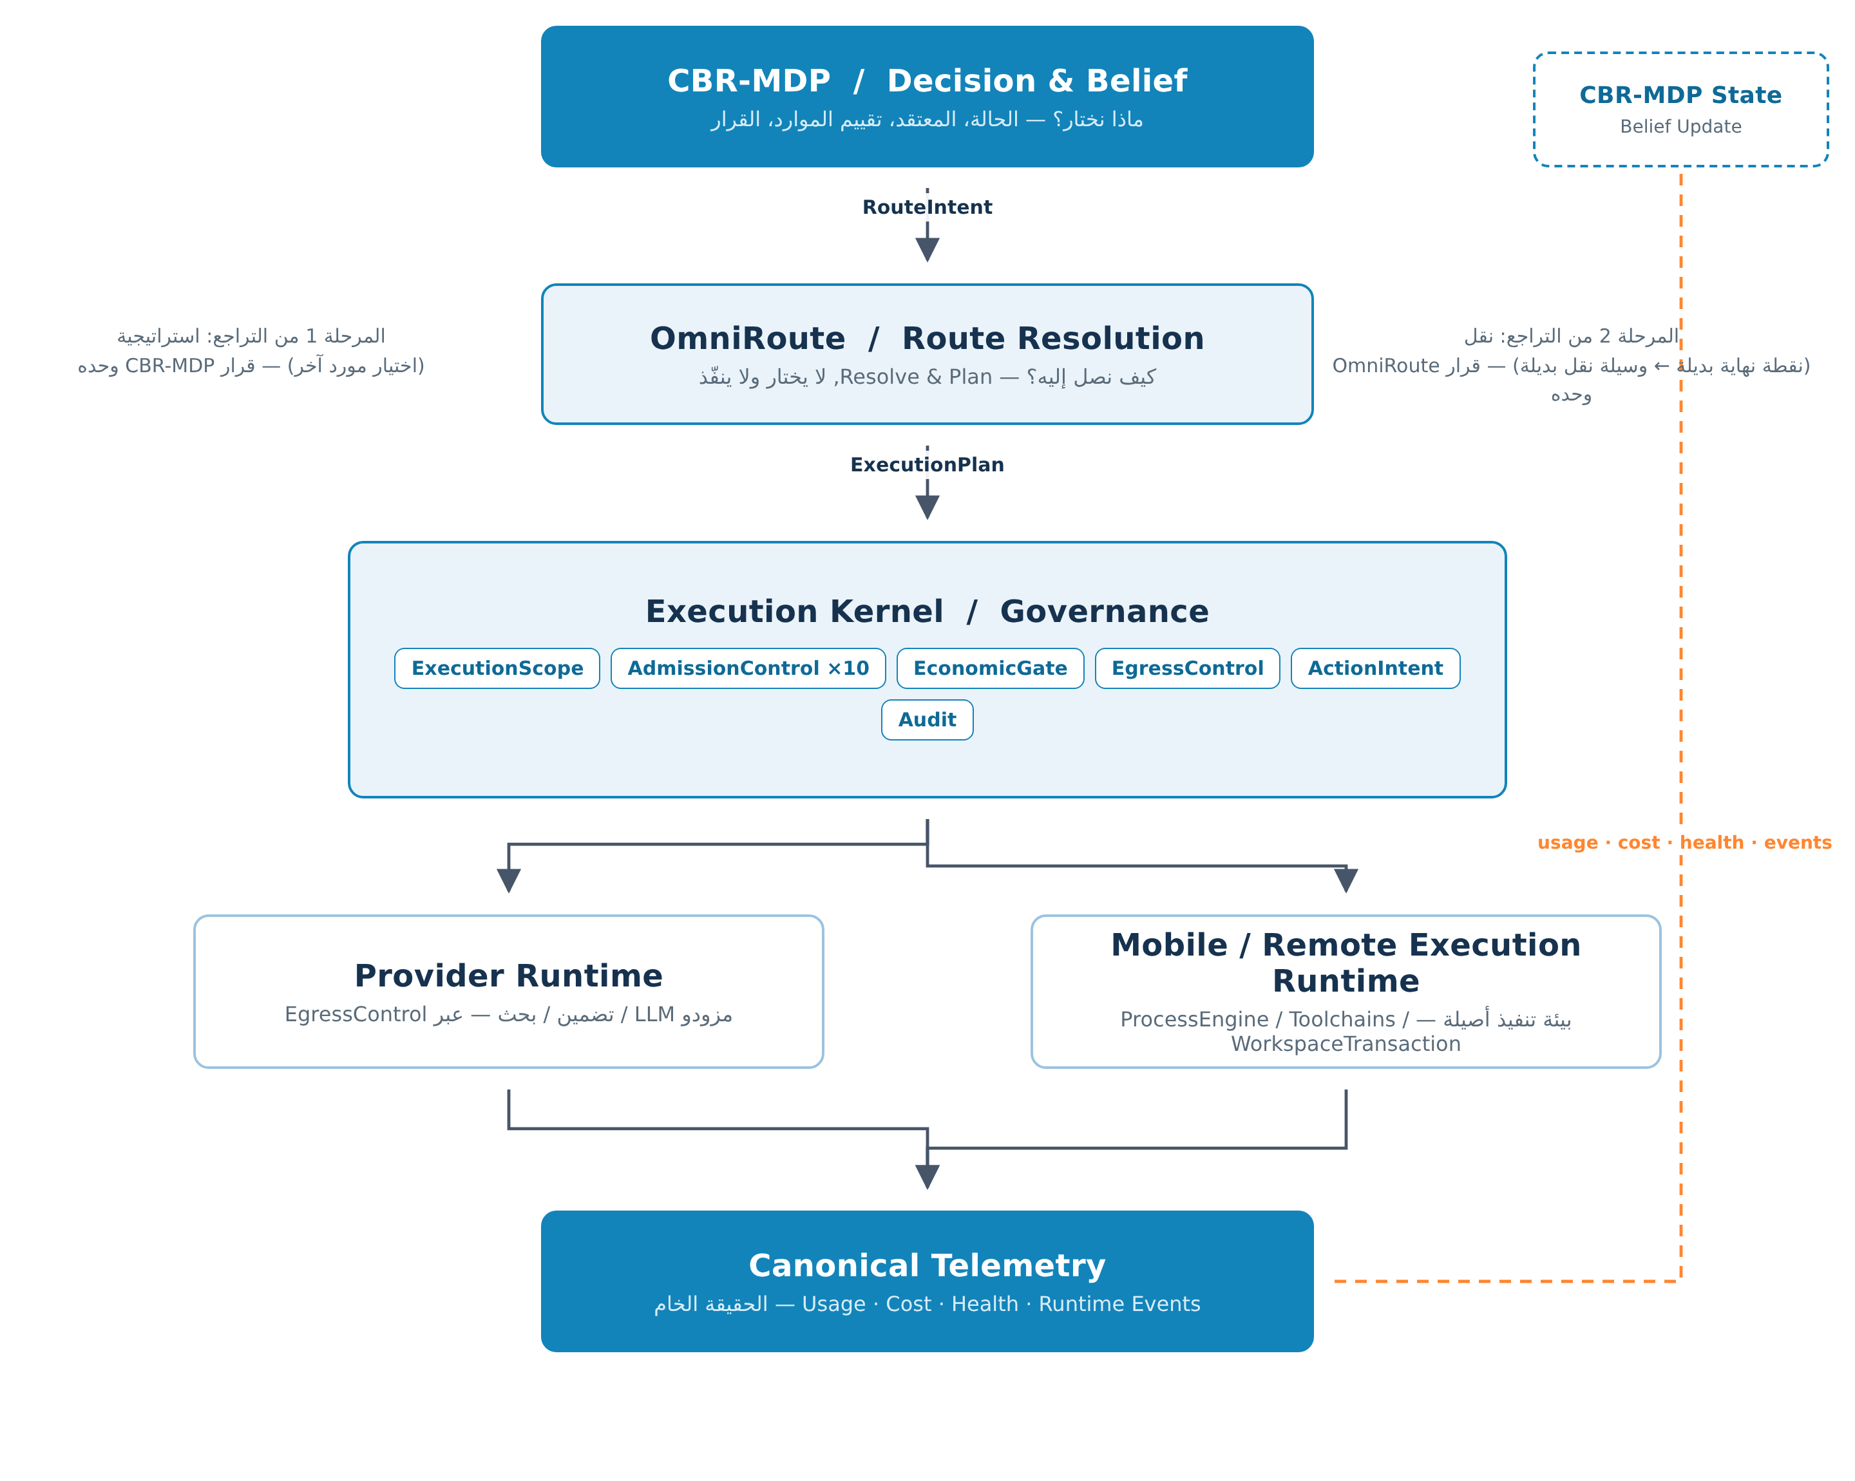
الشكل 1: البنية النهائية: ثلاث طبقات أصيلة فوق نواة حوكمة قائمة، مع حلقة قياس مغلقة
القراءة من أعلى لأسفل: طبقة القرار تبثّ RouteIntent؛ طبقة التوجيه تنتج RoutePlan (مورد + بروتوكول + نقاط نهاية + سلّم تراجع نقلي، أو runtimeId حين يكون المورد بيئة تنفيذ)؛ نواة الحوكمة تنفّذ الاعتراف والاعتماد الاقتصادي وضبط الخروج وضمانة النية؛ ثم يتشعب المسار إلى مزودي الخدمات أو إلى بيئات التنفيذ المحلية/البعيدة؛ وكل ما ينتج يعود كتلمترية قانونية موحدة إلى حالة القرار. التسميات على جانبي الشكل تثبّت حدّ التراجعين: الاستراتيجي عند طبقة القرار وحدها، والنقلي عند طبقة التوجيه وحدها.

2.4 البدائل المرفوضة صراحةً
توثَّق البدائل المدروسة والمرفوضة لأن رفضها البليغ اليوم هو ما يمنع عودتها غداً بأسماء جديدة. لكل بديل سببُه المعماري لا الذوقي:
البديل المرفوض | سبب الرفض
إدخال Ubuntu/PRoot/Node كأداة TOOL داخل RuntimeAdapterResolver | يخلط البيئة بالطلب ويمنح الوكيل سلطة على منصة التنفيذ نفسها؛ الأداة تُقيَّم بالتکلفة والخطر، والبيئة تُقيَّم بالجدارة والصحة — قياسان مختلفان لا يحتملهما سجلّ واحد
بناء OmniRoute كنسخة من OpenRouter (أو من مستودع OmniRoute) | البوابات الخارجية تجيب عن «أي نموذج؟» بترجيح داخلي؛ طبقتنا تجيب عن «كيف نصل؟» بقيود قادمة من قرار أعلى. النسخ تورّث سؤالاً غريباً عن بنيتنا وتقيّد كل إضافة مزود
جعل RLCD/JEV «موجّهاً» يقرر المسار مباشرة | النموذج المتعلّم يقدّر قيمة وعدم يقين وتوقع مورد؛ إعطاؤه سلطة التوجيه يجعل سلوك النظام غير قابل للتفسير أو التدقيق ويهدم عقد الأثر الذي يلزم كل قرار توجيه
نسخ WorkspaceCheckpoints كما هو من Mobile-Harness | نقطة تحقق واحدة معلقة لكل مشروع بلا خطوة تحقق، وازدواج منطقي كامل بين جسري وكلاود — يُؤخذ المبدأ (فرق Hash + rollback لكل ملف) ويُعاد تصميمه بفصل ثلاثي وخطوة verify
مسار مباشر Agent ← ProcessEngine (أو Agent ← PRoot) | يهدم عشر مراحل قبول وبوابة اقتصادية وضبط خروج وضمانة نية دفعة واحدة؛ كل قيمة الطبقة الجديدة في كونها تمرّ من حيث لا يُسمح بتجاوزه
بناء نسختين مستقلتين (محمول + سحابي) ثم ربطهما | يضاعف سطح الحوكمة والاختبار ويخلق هويتي تنفيذ؛ الطبقات الأصيلة المشتركة تجعل «أين ننفّذ» سؤال بيانات (RuntimeProfile) لا سؤال نظام
جدول 3: البدائل المرفوضة وأسبابها — أي إحياء لأحدها يستلزم ADR جديداً

3. حدود الحزم وقواعد الاعتماد

3.1 الحزم الجديدة داخل النمط القائم
يلتزم القرار بتصميم حزم AI-V0 القائم (طبقي أولاً: domain صافٍ / ports صادرة / application خدمية / infrastructure محوّلات) ولا يقترح أي وحدة Gradle جديدة. الحزم الثماني التالية هي كامل الإضافة؛ لاحظ أن domain.core.runtime ليست جديدة الجذر بل امتداد لحزمة قائمة تستضيف اليوم SandboxLifecycleModels — فيُبنى فوق مفردات الصدق نفسها (IsolationLevel وSandboxNetworkPolicy وSandboxResourceLimits) دون تعديل أي من دلالاتها:
الحزمة | الدور | أبرز محتواها
domain.core.runtime | عقود بيئة التنفيذ الصافية | ExecutionRuntime, RuntimeProfile, RuntimeState, RuntimeHealth, ProcessEngine, ToolchainManager, WorkspaceTransaction, RuntimeEvent
domain.ports.runtime | منافذ التجهيز الصادرة | RuntimeProvisionPort (تنزيل/استخراج/تحقق rootfs), ProcessSpawnPort
application.runtime | خدمات إدارة البيئات | RuntimeManagerService (ensureReady/isolationAssessment/executeProcess), RuntimeRegistryService (توثيق ResourceType.RUNTIME)
infrastructure.runtime.local | تنفيذ محلي داخل التطبيق | محوّل عملية خفيف بحدود موارد صارمة — LIGHT فقط
infrastructure.runtime.proot | تنفيذ ضيف PRoot (مبدأ Mobile-Harness) | PRootProcessEngine, PRootRuntimeProvisionAdapter — CODING/FULL محلياً
infrastructure.runtime.remote | منفّذ بعيد معزول | RemoteRuntimeClient — REMOTE عبر نقل محكوم
domain.core.routing + application.routing | عقود التوجيه وخدمتها | RouteIntent, RoutePlan, منظومة الحل الثمانية, OmniRouteService, RouteTransportAdapter
infrastructure.routing.adapters | وجهات النقل | DirectProviderTransport, OpenRouterTransport, OllamaTransport, RuntimeTransport, EnterpriseGatewayTransport
جدول 4: الحزم الثماني المضافة — لا إضافات خارج هذه القائمة

3.2 قواعد الاعتماد الأربع
تُختصر قواعد الاعتماد في أربع قواعد مطلقة، كل واحدة منها محمية باختبار معماري يفشل البناء عند خرقها (قائمة الاختبارات في 3.4). المخطط التالي يعرضها مجسّمة — الأسهم الرمادية اعتمادات مسموحة، والأزرق المتقطع جسر باتجاه واحد، والأحمر المتقطع ممنوعات صريحة:
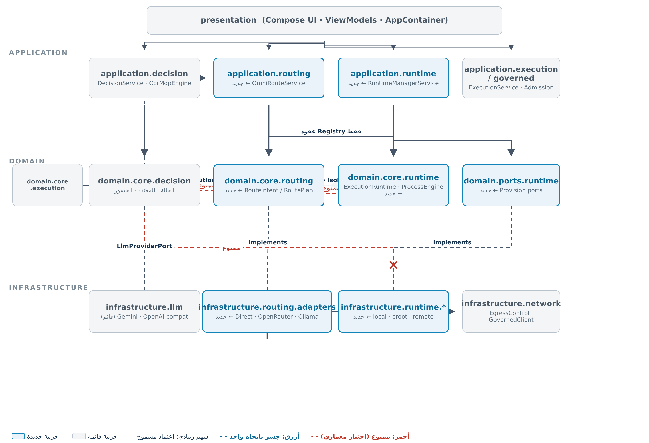
الشكل 2: مخطط اعتماد الحزم: الجديد (أزرق) فوق القائم (رمادي) — والممنوعات الثلاثة بالأحمر
1. عزل الطبقتين الجديدتين عن بعضهما داخلياً: domain.core.runtime لا يستورد routing والعكس، إلا عبر عقود مشتركة صريحة (routing يحتاج RuntimeId وIsolationLevel فيقرأهما من عقود runtime كأنواع صافية فقط). التنفيذ الداخلي لأي منهما محجوب عن الآخر.
2. جسر القرار→التوجيه باتجاه واحد فقط: decision يرى عقود routing عبر RouteIntentFactory الذي يعيش في حزمة القرار نفسها؛ لا تعرف routing أي نوع من أنواع القرار، ولا يلمس القرار أي بروتوكول أو نقطة نهاية.
3. infrastructure يطبّق منافذ فقط: كل محوّل (PRoot، بعيد، وجهات نقل) يظهر لطبقة application حصراً عبر منفذ معلن في domain.ports أو عبر واجهة معلنة في عقود layer نفسها؛ لا يستورد أي محوّل أي خدمة application.
4. domain يبقى صافياً: لا يستورد domain.* أي شيء من application أو infrastructure أو حتى androidx (عدا عناصر كوروتين الدولة Flow/StateFlow المستعملة أصلاً في الكود القائم) — وهذا مبدأ قائم يمتد لا يتغير.

3.3 ما يُحرَّم على كل حزمة استيراده
الحزمة | يُحرَّم عليها
domain.core.runtime | أي application.* أو infrastructure.* أو routing.* — لا تعرف التسعير ولا الوكيل ولا التوجيه
domain.core.routing | أي نوع قرار (DecisionState/Action/Record) وأي HTTP فعلي — بروتوكولاتها معرفات لا عملاء
domain.core.decision (الجسور) | أي infrastructure.* وأي EndpointSpec/ProtocolId تفاصيل — ترى RouteIntent فقط (كتابةً) وCanonicalUsage (قراءةً)
application.routing | استيراد تنفيذ محرك العمليات — تصلها القدرة عبر RuntimeRegistryService فقط
application.runtime | أي معرفة بمنظومة الحل الثمانية أو بروتوكول مزود
infrastructure.* | بناء عملاء HTTP خارج GovernedHttpClientFactory، أو استيراد أي خدمة application
presentation.* | لمس أي عقد من العقود الجديدة إلا عبر ViewModel services قائمة — لا تعرض الواجهة Runtime مباشرة
جدول 5: محظورات الاستيراد — تُترجم حرفياً إلى اختبارات معمارية

3.4 الاختبارات المعمارية الجديدة
لا معنى لحدود بلا أسنان. تُضاف إلى مجموعة اختبارات المعمارية القائمة (NoDuplicateResourceAuthorityTest وExactResourceExecutionTest وNoSilentFallbackTest وغيرها) الاختبارات التالية بذات الأسلوب — فشل أي منها يعني خرقاً للقرار لا تحذيراً:
• RuntimeLayerIsolationTest: لا سطر في domain.core.runtime يستورد com.example.application أو com.example.infrastructure أو com.example.domain.core.routing.
• RoutingLayerIsolationTest: لا سطر في domain.core.routing يستورد com.example.domain.core.decision أو أي عميل شبكي فعلي.
• SingleEventBusTest: ناشر RuntimeEventBus الوحيد هو الجسر إلى executionEventPublisher — لا يوجد MutableSharedFlow أحداث ثانٍ في أي حزمة جديدة.
• NoRuntimeToolRegistrationTest: لا تسجيل لأي ExecutionRuntime داخل RuntimeAdapterResolver أو ComponentRegistry.registerTool — البيئات ليست أدوات.
• GovernedTransportOnlyTest: كل عميل HTTP في infrastructure.routing.adapters وinfrastructure.runtime.remote يُبنى حصراً عبر GovernedHttpClientFactory (فحص مصدري على الاستيرادات).
• IntentSmallnessTest: RouteIntent لا يتجاوز حقوله المعلنة — إضافة حقل شبكي إليه تفشل الاختبار وتستلزم مراجعة القرار.

4. طبقة التنفيذ: عقود Execution Runtime

4.1 الكيانات الأصلية الثمانية
تتكون طبقة التنفيذ من ثمانية كيانات أصلية فقط، كل واحد منها عقدٌ صافٍ في domain.core.runtime (أو خدمة رقيقة في application.runtime) ولا يجوز إنشاء كيان تاسع يخلّ بواحدة من مسؤولياتها. الجدول التالي يثبّت الخريطة بين الكيان وملف عقده في الملحق المرفق؛ النصوص الكاملة بKDoc موثقة في الملفات نفسها، والمقاطع الجوهرية تُعرض في الأقسام التالية:
الكيان | ملف العقد (بالملحق) | المسؤولية الواحدة
ExecutionRuntime | domain/core/runtime/RuntimeCoreContracts.kt | امتلاك بيئة واحدة: تجهيزها والتحقق منها وتدهورها وإصلاحها وتحريرها
RuntimeProfile (+Kind/Capabilities) | نفس الملف | إعلان الجدارة: نوع الغلاف وقدراته بصدق (LIGHT…REMOTE)
RuntimeRegistry / RuntimeManager | نفس الملف + RuntimeApplicationContracts.kt | الإجابة الوحيدة عن «أي بيئات موجودة وجاهزة؟» وسياسة الجاهزية
ProcessEngine (+Spec/Handle/Event) | domain/core/runtime/ProcessContracts.kt | الركيزة الصافية للعمليات: توليد/أحداث/انتظار/إيقاف/قتل شجري
ToolchainManager | domain/core/runtime/ToolchainManagerContracts.kt | حلّ سلاسل الأدوات عند الطلب والتحقق منها داخل البيئة
WorkspaceTransaction | domain/core/runtime/WorkspaceTransactionContracts.kt | حماية نظام ملفات الجلسة: snapshot/diff/verify/accept/rollback
RuntimeEventBus | RuntimeCoreContracts.kt | جسر أحداث البيئة إلى الناقل الموحّد — لا ناقل ثانٍ
RuntimeHealth | نفس الملف | الفحوص العشرة كحقيقة واحدة قابلة للتتبع
جدول 6: الكيانات الثمانية وخريطة عقودها

4.2 الأنماط والقدرات: RuntimeProfile
جوهر فكرة الأنماط أن الهاتف لا يملك «Runtime واحداً» بل طيفاً من الأغلفة، وأن Runtime واحد هو مورد قابل لتقييم CBR-MDP تماماً كنموذج لغوي. عقد القدرات يصرّح بكل بعد بصدق ولا يُرقَّى أبداً لإسعاد طالبٍ ما — امتداداً مباشراً لعقد صدق IsolationLevel القائم. لاحظ الحقلين الأخيرين تحديداً (startupLatencyClass وbatteryImpact): هما اللذان يجعلان اختيار بيئة التنفيذ قراراً متعدد الأبعاد بدل «الأقرب دائماً»:
مقتطف 1 — RuntimeProfileKind + RuntimeCapabilities + RuntimeProfile
/** Minimal process support, small memory budget, no heavyweight toolchain, low
battery impact. */
LIGHT("LIGHT", "تشغيل خفيف"),

/** General purpose process execution with the default toolchain set. */
STANDARD("STANDARD", "تشغيل قياسي"),

/** Process execution + Git + Node/Python on demand + workspace transactions +
test capability. */
CODING("CODING", "تشغيل برمجي"),

/** Everything CODING offers plus the full toolchain matrix. */
FULL("FULL", "تشغيل كامل"),

/** Local process execution = false; remote isolated executor = true; network
dependent. */
REMOTE("REMOTE", "منفّذ معزول بعيد")
}

/**
* The honest capability declaration of a runtime instance.
* Mirrors the honesty contract of [IsolationLevel]: never upgraded to please a
caller.
*/
data class RuntimeCapabilities(
val processExecution: Boolean,
val localExecution: Boolean,
val remoteExecution: Boolean,
val maxConcurrentProcesses: Int,
val memoryBudgetBytes: Long?,
val diskBudgetBytes: Long?,
val ptySupport: Boolean,
val toolchains: Set<ToolchainKind>,
val workspaceTransactions: Boolean,
val checkpointSupport: Boolean,
val isolationLevel: IsolationLevel,
val networkPolicy: SandboxNetworkPolicy,
val startupLatencyClass: RuntimeLatencyClass,
val batteryImpact: BatteryImpactClass
)

/** Coarse latency classification used by both routing and decision layers. */
enum class RuntimeLatencyClass { IMMEDIATE, INTERACTIVE, BATCH, BACKGROUND }

/** Battery cost classification — feeds CBR-MDP resource evaluation. */
enum class BatteryImpactClass { NONE, LOW, MODERATE, HIGH }

/** A concrete runtime instance profile: kind + declared capabilities. */
data class RuntimeProfile(
val kind: RuntimeProfileKind,
val capabilities: RuntimeCapabilities,
val architecture: String,
val providerRuntimeId: String? = null
)

// ============================================================================
الأنماط الخمسة معتمدة بدلالاتها المذكورة في تعليقات العقد: LIGHT لعمليات خفيفة بميزانية ذاكرة صغيرة وأثر بطارية منخفض؛ STANDARD للتنفيذ العام؛ CODING للتنفيذ البرمجي مع Git وNode/Python عند الطلب ومعاملات مساحة العمل وقدرة اختبار؛ FULL لكامل مصفوفة الأدوات؛ REMOTE حيث localExecution=false وremoteExecution=true مع اعتماد شبكي وعزل حقيقي. هذه الدلالات ملزمة لأي implementation قادم — محوّل PRoot المحلي مثلاً يقدّم CODING بعزل APP_SANDBOX_BEST_EFFORT ويصرّح بذلك، بينما المنفّذ البعيد يقدّم REMOTE بعزل TRUE_ISOLATION.

4.3 دورة الحياة: آلة الحالة والانتقالات القانونية
يولد كل Runtime مكتشفاً ولا يصبح جاهزاً إلا بعبور التجهيز فالتحقق، وتُدار حركته بجدول انتقالات قانونية هو المرجع الوحيد — بنمط SandboxTransitions القائم حرفياً، بحيث يستحيل انتقال غير قانوني أن يمر بصمت (يُرفض بRuntimeFailure.IllegalTransition). الشكل التالي يجسّد الآلة؛ ولا حظ أن DISABLED ليست حالة سفلية بل قرار سياسة يمكنه العودة عبر إعادة التجهيز، وأن REMOVED وحدها نهائية:
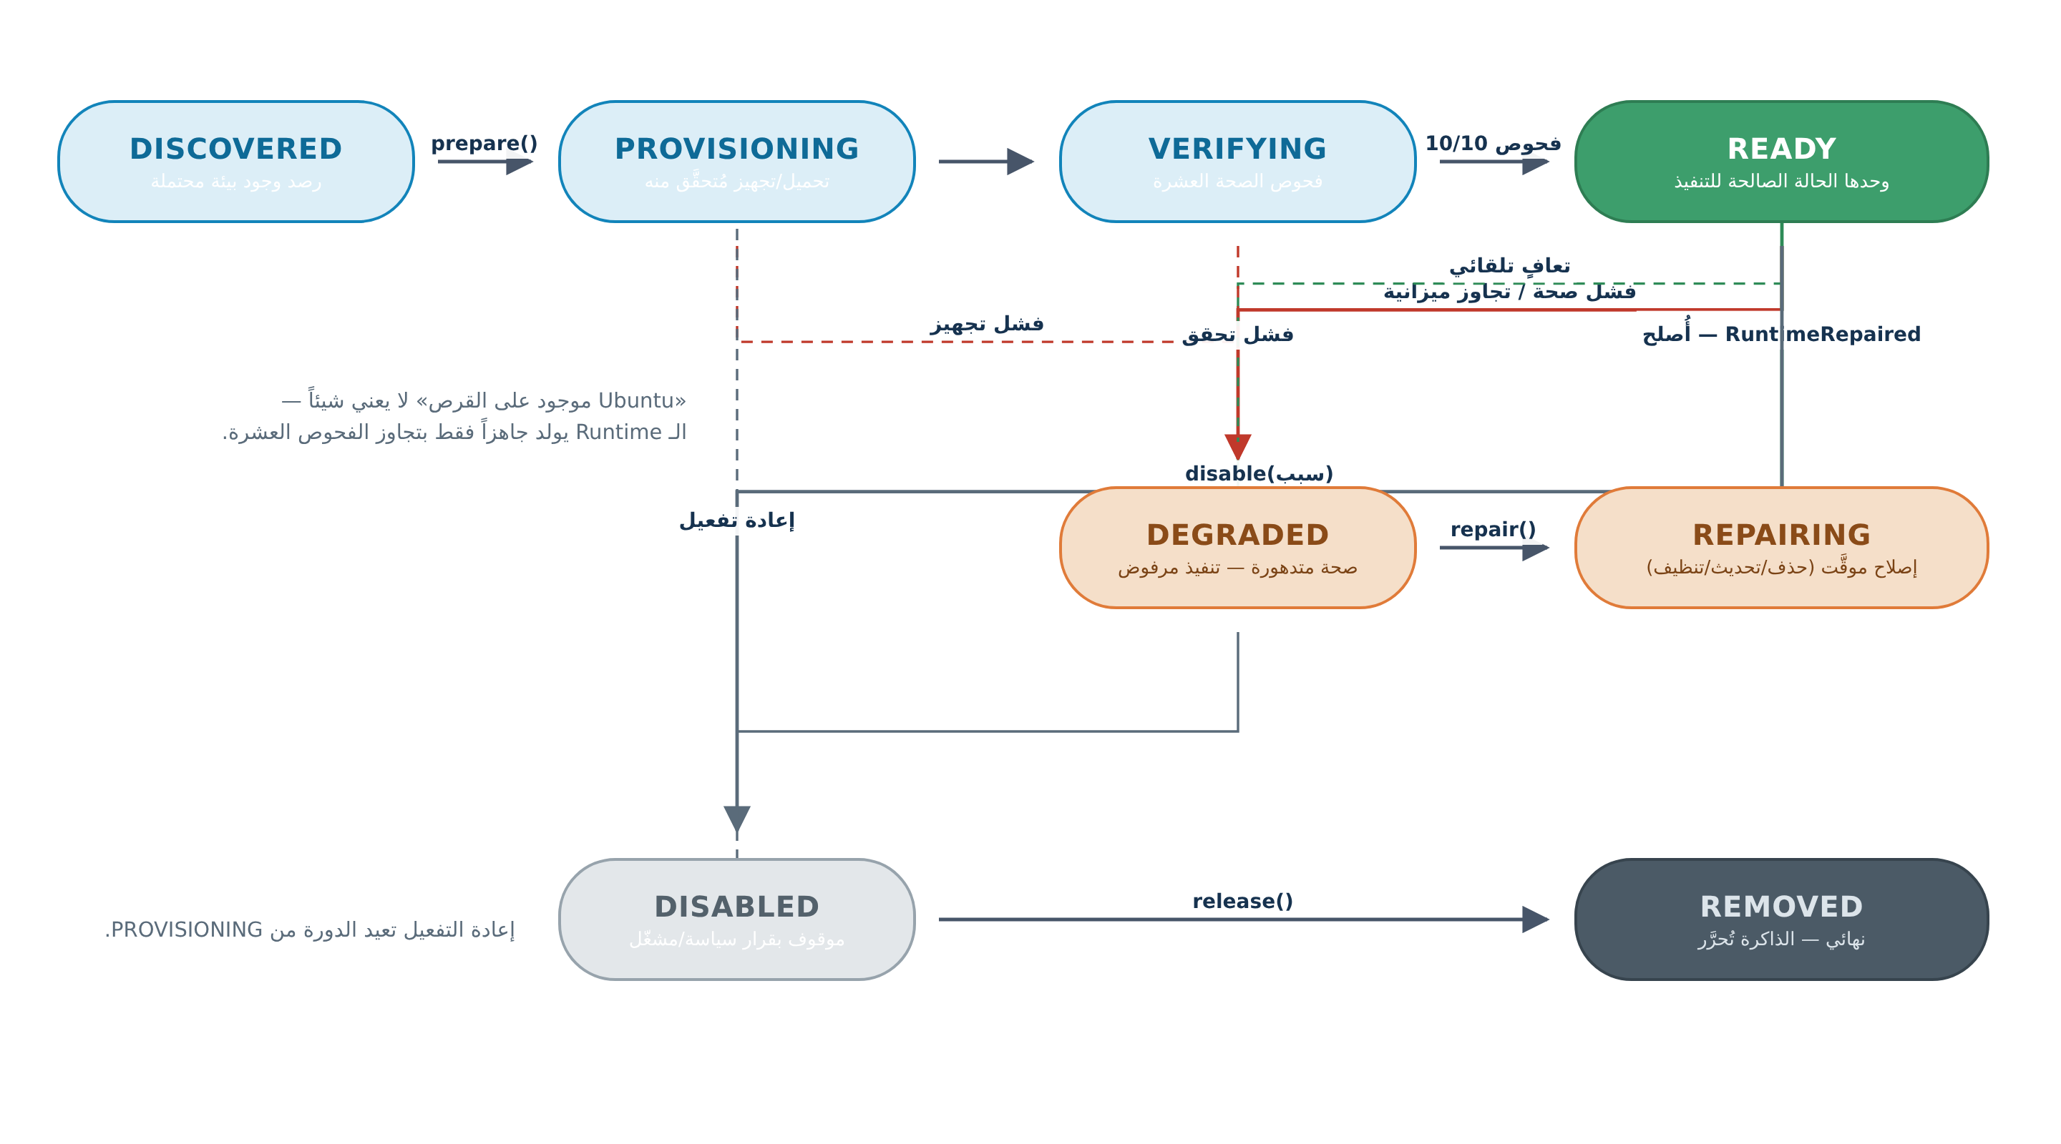
الشكل 3: آلة حالة دورة حياة ExecutionRuntime — READY وحدها صالحة للتنفيذ
مقتطف 2 — RuntimeState + جدول الانتقالات القانونية
DISCOVERED("DISCOVERED"),
PROVISIONING("PROVISIONING"),
VERIFYING("VERIFYING"),
READY("READY"),
DEGRADED("DEGRADED"),
REPAIRING("REPAIRING"),
DISABLED("DISABLED"),
REMOVED("REMOVED")
}

/** Legal transition table — single source of truth, mirrors [SandboxTransitions]
style. */
object RuntimeTransitions {
private val legal: Map<RuntimeState, Set<RuntimeState>> = mapOf(
RuntimeState.DISCOVERED to setOf(RuntimeState.PROVISIONING,
RuntimeState.DISABLED, RuntimeState.REMOVED),
RuntimeState.PROVISIONING to setOf(RuntimeState.VERIFYING,
RuntimeState.DEGRADED, RuntimeState.DISABLED, RuntimeState.REMOVED),
RuntimeState.VERIFYING to setOf(RuntimeState.READY, RuntimeState.DEGRADED,
RuntimeState.DISABLED, RuntimeState.REMOVED),
RuntimeState.READY to setOf(RuntimeState.DEGRADED, RuntimeState.DISABLED,
RuntimeState.REMOVED),
RuntimeState.DEGRADED to setOf(RuntimeState.REPAIRING, RuntimeState.READY,
RuntimeState.DISABLED, RuntimeState.REMOVED),
RuntimeState.REPAIRING to setOf(RuntimeState.READY, RuntimeState.DEGRADED,
RuntimeState.DISABLED, RuntimeState.REMOVED),
RuntimeState.DISABLED to setOf(RuntimeState.PROVISIONING,
RuntimeState.REMOVED),
RuntimeState.REMOVED to emptySet()
)

fun isLegal(from: RuntimeState, to: RuntimeState): Boolean =
legal[from]?.contains(to) == true

fun legalTargets(from: RuntimeState): Set<RuntimeState> =
legal[from] ?: emptySet()
}

// ============================================================================
القاعدة الحاكمة في هذه الآلة سلبية عمداً: «Ubuntu موجود على القرص» لا يعني شيئاً. وجود ملفات الـ rootfs بأي حال لا يجعل البيئة جاهزة؛ فقط اجتياز فحوص الصحة العشرة يجعلها كذلك، وأي فحص فاشل يعني DEGRADED الذي يُمنع فيه التنفيذ مع بقاء إمكانية الإصلاح. هذا يقطع الطريق على أخطر أنواع الفشل الصامت في حزم Mobile-Harness: علامات ملفات جاهزية تُصدَّق دون إعادة تحقق بعد تحديث أو إعادة تشغيل.

4.4 الصحة العشرية: RuntimeHealth
عقد الصحة يجيب إلزامياً عن الأسئلة العشرة التي حددها التصور المبدئي: هل الـ runtime مثبّت؟ وهل الـ rootfs سليم؟ والمعمارية صحيحة؟ وspawn يعمل؟ وPTY يعمل؟ وNode/Python/Git متوفرة؟ وميزانيتا القرص والذاكرة سليمتان؟ والسياسة الشبكية متوافقة؟ الأسئلة الثلاثة الوسطى اختيارية الثبوت (null = مجهول لا «لا») لأن بيئة LIGHT قد لا تحمل أيّ toolchain أصلاً — والتمييز بين «مجهول» و«غير متوفر» جزء من عقد الصدق:
مقتطف 3 — RuntimeHealth بعشرة فحوص
val runtimeId: RuntimeId,
val installed: Boolean,
val rootfsValid: Boolean,
val architectureCorrect: Boolean,
val processSpawnWorks: Boolean,
val ptyWorks: Boolean?,
val nodeAvailable: Boolean?,
val pythonAvailable: Boolean?,
val gitAvailable: Boolean?,
val diskBudgetOk: Boolean,
val memoryBudgetOk: Boolean,
val networkPolicyCompatible: Boolean,
val checkedAtEpochMs: Long,
val failures: List<RuntimeHealthCheckFailure> = emptyList()
) {
val isReady: Boolean get() = failures.isEmpty() && installed && processSpawnWorks
}

/** One failed check with a machine-readable code (telemetry-friendly). */
data class RuntimeHealthCheckFailure(
val check: String,
val messageAr: String,
val severity: Severity
) {
enum class Severity { RECOVERABLE, BLOCKING }
}

// ============================================================================
التزام زمني: الصحة لها TTL بسياسة معلنة — لا يُقبل health أقدم من الحد في أي قرار admission أو توجيه، فيُعاد الفحص أو تُخفض الحالة إلى DEGRADED. هذا يمنع «صحة متحجرة» تُصدَّق بعد تغيّر الجهاز (حرارة/ذاكرة/مساحة).

4.5 عقد البيئة: ExecutionRuntime
الواجهة الرئيسية للبيئة مُصمَّمة حول مبدأ واحد: تسلّم المقابض ولا تنفّذ السياسات. لا تملك البيئة أي معرفة بمن طلب ماذا ولماذا؛ هي تعرف كيف تجهّز نفسها وكيف تفتح معاملة مساحة عمل مرتبطة بنطاق تنفيذ مثبّت، وكيف تعلن تدهورها بصرياً وسمعياً (حدث لا استثناء). كل ما عدا ذلك — القبول والتسعير واختيار المزود — فوقها تماماً:
مقتطف 4 — واجهة ExecutionRuntime
val runtimeId: RuntimeId
val profile: RuntimeProfile
val state: kotlinx.coroutines.flow.StateFlow<RuntimeState>
val health: kotlinx.coroutines.flow.StateFlow<RuntimeHealth?>

/** DISCOVERED -> PROVISIONING -> VERIFYING (idempotent; safe to re-invoke). */
suspend fun prepare(): Outcome<Unit, RuntimeFailure>

/** Re-run the ten health checks (VERIFYING semantics, read-only). */
suspend fun verify(): RuntimeHealth

/** Engine handle — only valid while state is READY. */
fun processEngine(): Outcome<ProcessEngine, RuntimeFailure>

/** Toolchain resolution surface for this runtime. */
fun toolchainManager(): Outcome<ToolchainManager, RuntimeFailure>

/** Open a workspace transaction scoped to a pinned [ExecutionScope]. */
suspend fun beginWorkspaceTransaction(
scope: ExecutionScope,
spec: WorkspaceTransactionSpec
): Outcome<WorkspaceTransaction, RuntimeFailure>

/** Explicit degradation with reason (never silent). */
suspend fun degrade(reason: RuntimeFailure)

/** Operator/policy-triggered disable. */
suspend fun disable(reasonAr: String)

/** Final release; runtime instance becomes REMOVED. */
suspend fun release()
}

/**

4.6 الإدارة والتسجيل: الربط بالحوكمة القائمة
في طبقة application تُبنى الخدمة الوحيدة المسموح لبقية النظام بلمسها: RuntimeManagerService. أهم ما فيها ليس الأساليب الإدارية (ensureReady/healthSnapshot) بل إنها تحمل دُرّتي نقاط الدمج: isolationAssessment() التي تستدعيها المرحلة العاشرة من القبول (SANDBOX_ADMISSION) لتأخذ الجواب الصادق عن العزل دون أن تعرف شيئاً عن البيئات، وexecuteProcess() التي لا يستدعيها إلا ExecutionService وCodingToolchainService بعد نجاح القبول — وهو القيد نفسه المفروض على بقية المسارات المحكومة:
مقتطف 5 — RuntimeManagerService: مداخل التنفيذ المحكوم ودرّة القبول
/** Ensure a READY runtime for the given profile + constraints. */
suspend fun ensureReady(
kind: RuntimeProfileKind,
constraints: RuntimeConstraints
): Outcome<ExecutionRuntime, com.example.domain.core.runtime.RuntimeFailure>

/** The SANDBOX_ADMISSION consultation seam (stage 10). */
fun isolationAssessment(kind: RuntimeProfileKind): IsolationAssessment

/** Health snapshot for observation/telemetry (CBR-MDP real observations). */
suspend fun healthSnapshot(): List<RuntimeHealth>

// ------------------------------------------------------------------
// Governed execution entry points — called ONLY by ExecutionService /
// CodingToolchainService AFTER admission succeeded.
// ------------------------------------------------------------------

/** Execute one process inside a READY runtime, fully attributed. */
suspend fun executeProcess(
scope: ExecutionScope,
runtimeId: RuntimeId,
spec: ProcessSpec
): Outcome<com.example.domain.core.runtime.ProcessExit,
com.example.domain.core.runtime.ProcessFailure>

/** Resolve (not provision) a toolchain for capability checks. */
suspend fun resolveToolchain(
runtimeId: RuntimeId,
kind: ToolchainKind
): Outcome<ToolchainResolution, com.example.domain.core.runtime.ToolchainFailure>

/** Open a workspace transaction on the given runtime. */
suspend fun beginWorkspaceTransaction(
scope: ExecutionScope,
runtimeId: RuntimeId,
spec: WorkspaceTransactionSpec
): Outcome<WorkspaceTransaction, com.example.domain.core.runtime.RuntimeFailure>
}

/**
* Discovery + registration service for runtime instances.
* Implements the domain [com.example.domain.core.runtime.RuntimeRegistry] port
* and additionally materializes each READY runtime as a ResourceRecord of the
* NEW ResourceType.RUNTIME member (see ADR-0001 §6.1 — schema change v23).
*/
وتوثّق RuntimeRegistryService كل بيئة جاهزة كسجل مورد من نوع جديد ResourceType.RUNTIME — وهو التغيير الوحيد على كيان قائم (إضافة عضو تعداد) ويستلزم رفع مخطط Room إلى الإصدار 23 مع نسخة JSON أساس مرتكزة كما تقتضي أعراف المستودع. بهذا يظهر الـ Runtime تلقائياً في كل مسارات الموارد القائمة (قابلية الرسم، اكتشاف المقدرة) دون أي كود خاص.

4.7 الركيزة الصافية: ProcessEngine
هذه أكثر فكرة تُقتبس من Mobile-Harness — بالمبدأ لا بالكود. الطبقة الأصلية هناك مكتوبة يدوياً بC: fork ثم execve مع مجموعة عمليات مستقلة لكل إطلاق، وقتل شجري بترتيب إشارات متدرج (إيقاف تفاعلي ← إنهاء مهذب ← تدمير قسري)، والتقاط المخرجات إلى ملفات قابلة للفحص بعد موت العملية. عقدنا يتبنى المبادئ ويحرّم توريث نقاط الضعف (دمج stdout/stderr بلا خيار، استطلاع ملفات بلا ضغط ظهري، غياب حدود موارد):
مقتطف 6 — ProcessSpec: الوصف الكامل غير القابل للتفاوض لإطلاق واحد
val executable: String,
val arguments: List<String> = emptyList(),
val environment: Map<String, String> = emptyMap(),
val workingDirectory: String,
val stdinMode: StdinMode = StdinMode.CLOSED,
val stdoutMode: OutputCaptureMode = OutputCaptureMode.FILE,
val stderrMode: StderrMode = StderrMode.MERGED_WITH_STDOUT,
val pty: PtySpec? = null,
val resourceLimits: ProcessResourceLimits = ProcessResourceLimits.Default,
val executionScope: ExecutionScope
)

// ============================================================================
مقتطف 7 — واجهة ProcessEngine بسبع قدرات فقط
/** Launch one process tree under [spec]. Refuses without a pinned scope. */
suspend fun spawn(spec: ProcessSpec): Outcome<ProcessHandle, ProcessFailure>

/** Cold stream of lifecycle events for one handle. */
fun events(handle: ProcessHandle): kotlinx.coroutines.flow.Flow<ProcessEvent>

/** Suspend until the handle reaches its single terminal event. */
suspend fun wait(handle: ProcessHandle): ProcessExit

/** Interactive stop (Ctrl+C semantics) — for agents stopping long tasks. */
suspend fun interrupt(handle: ProcessHandle)

/** Graceful group termination (SIGTERM semantics). */
suspend fun terminate(handle: ProcessHandle)

/** Forceful group destruction (SIGKILL semantics). Terminal. */
suspend fun killTree(handle: ProcessHandle)

fun isAlive(handle: ProcessHandle): Boolean
}
أهم سطرين في العقد ليسا تواقيع بل ضمانات موثقة: أن executionScope في ProcessSpec إلزامي — عملية بلا نطاق مثبّت غير قابلة للإسناد وبالتالي غير قانونية (نفس قاعدة EgressControl المغلقة)؛ وأن المحرك «لا يعرف شيئاً عن واجهة مساحة العمل ولا CBR-MDP ولا محادثة الوكيل ولا التسعير ولا اختيار المزود» — فأي تسرب معرفة من هذه القائمة في مراجعة كود يُرفض بوصفه خرقاً معمارياً لا أسلوبياً.

4.8 حلّ سلاسل الأدوات: ToolchainManager
يقتبس العقد من Mobile-Harness قاعدته الذهبية: التحقق يجري داخل البيئة نفسها (تنفيذ git --version في الضيف) لا بفحص مسارات المضيف — لأن File.exists على المضيف يكذب عبر حدود PRoot. ويضيف التزاماً غائباً هناك: الإزالة الصريحة الكاملة (لا بقايا symlinks)، وتحلّيلاً صريحاً لما كان يظل ثابتاً وقت البناء وحده — فنسخ الأدوات تُدار عبر فهرس إصدارات (ToolchainCatalog) في مرحلة لاحقة من خارطة الطريق:
مقتطف 8 — ToolchainManager
/** Which toolchains are usable right now (cached, TTL-bounded). */
fun available(): Set<ToolchainKind>

/** Resolve now; Outcome.Error when absent (never auto-installs). */
suspend fun resolve(kind: ToolchainKind): Outcome<ToolchainResolution,
ToolchainFailure>

/** Resolve or provision on demand (idempotent; safe to re-invoke). */
suspend fun ensureAvailable(kind: ToolchainKind): Outcome<ToolchainResolution,
ToolchainFailure>

/** Explicit removal with full cleanup of the kind's footprint. */
suspend fun remove(kind: ToolchainKind): Outcome<Unit, ToolchainFailure>
}

4.9 معاملات مساحة العمل والفصل الثلاثي الحاسم
هذه النقطة تُثبَّت منذ الآن وقبل أي implementation لأنها أكثر نقطة يسهل خلطها: لدينا ثلاثة كيانات حماية مختلفة لا يجوز دمج أي اثنين منها. Task Checkpoint يحفظ حالة الاستئناف (الخطوة والأدلة والاستهلاك)؛ ActionIntent يحمي الأثر الجانبي بضمانة المرة الواحدة وإعادة التشغيل؛ WorkspaceTransaction يحمي نظام الملفات (خط الأساس والفروق والتحقق والتراجع). نسخ WorkspaceCheckpoints كما هو كان سيخلط الأول بالثالث ويترك الثاني معلقاً؛ التصميم التالي يفصلهم بسلطات صريحة وآلة حالة مستقلة:
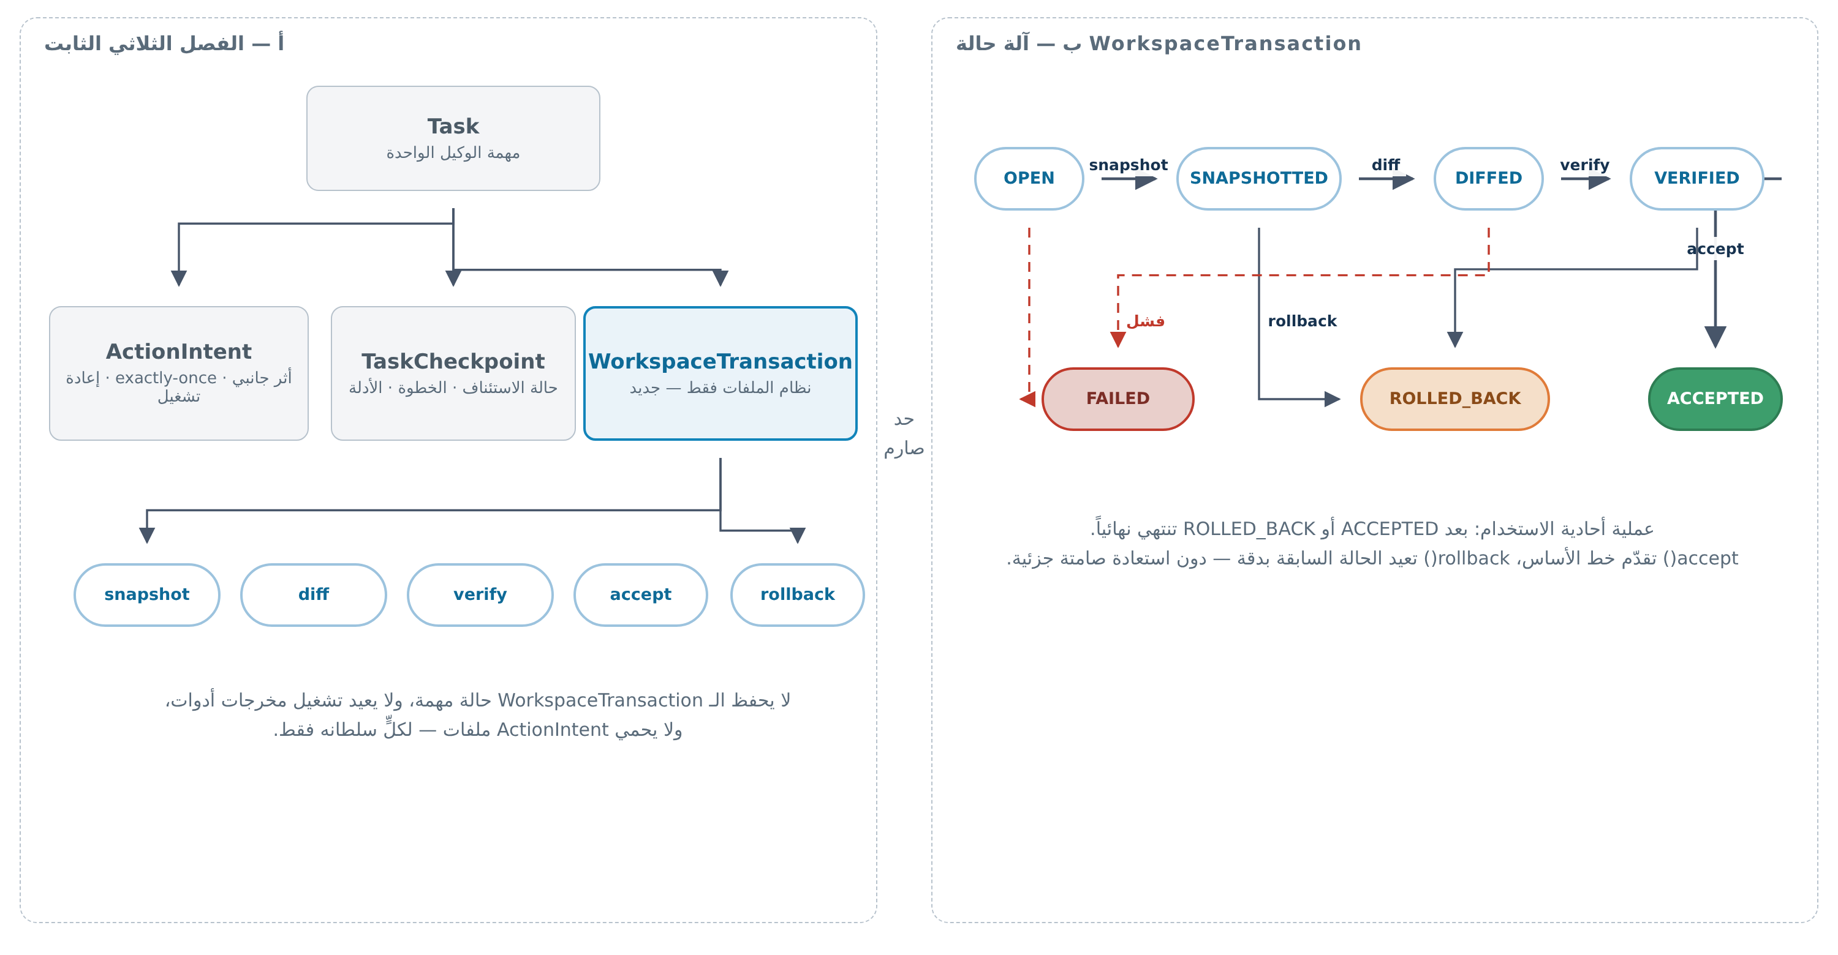
الشكل 4: الفصل الثلاثي (أ) وآلة حالة WorkspaceTransaction (ب) — عملية أحادية الاستخدام
مقتطف 9 — الحالات والانتقالات القانونية للمعاملة
OPEN("OPEN"),
SNAPSHOTTED("SNAPSHOTTED"),
DIFFED("DIFFED"),
VERIFIED("VERIFIED"),
ACCEPTED("ACCEPTED"),
ROLLED_BACK("ROLLED_BACK"),
FAILED("FAILED")
}

object WorkspaceTransitions {
private val legal: Map<WorkspaceTransactionState, Set<WorkspaceTransactionState>>
= mapOf(
WorkspaceTransactionState.OPEN to setOf(WorkspaceTransactionState.SNAPSHOTTED,
WorkspaceTransactionState.FAILED),
WorkspaceTransactionState.SNAPSHOTTED to
setOf(WorkspaceTransactionState.DIFFED, WorkspaceTransactionState.ROLLED_BACK,
WorkspaceTransactionState.FAILED),
WorkspaceTransactionState.DIFFED to setOf(WorkspaceTransactionState.VERIFIED,
WorkspaceTransactionState.ROLLED_BACK, WorkspaceTransactionState.FAILED),
WorkspaceTransactionState.VERIFIED to setOf(WorkspaceTransactionState.ACCEPTED
, WorkspaceTransactionState.ROLLED_BACK, WorkspaceTransactionState.FAILED),
WorkspaceTransactionState.ACCEPTED to emptySet(),
WorkspaceTransactionState.ROLLED_BACK to emptySet(),
WorkspaceTransactionState.FAILED to emptySet()
)

fun isLegal(from: WorkspaceTransactionState, to: WorkspaceTransactionState):
Boolean =
legal[from]?.contains(to) == true
}

// ============================================================================
مقتطف 10 — عقد WorkspaceTransaction بعملياته الخمس
val transactionId: String
val scope: ExecutionScope
val spec: WorkspaceTransactionSpec
val state: kotlinx.coroutines.flow.StateFlow<WorkspaceTransactionState>

/** OPEN -> SNAPSHOTTED (capture baseline; kept until terminal state). */
suspend fun snapshot(): Outcome<Unit, TransactionFailure>

/** SNAPSHOTTED -> DIFFED (hash-diff manifest against baseline). */
suspend fun diff(): Outcome<WorkspaceDiff, TransactionFailure>

/** DIFFED -> VERIFIED (attach verification evidence before accept). */
suspend fun verify(report: VerificationReport): Outcome<Unit, TransactionFailure>

/** VERIFIED -> ACCEPTED (advance baseline; terminal). */
suspend fun accept(): Outcome<Unit, TransactionFailure>

/** any non-terminal -> ROLLED_BACK (restore baseline; terminal). */
suspend fun rollback(): Outcome<Unit, TransactionFailure>
}
الضمانات الجوهرية للعقد: خط الأساس يُلتقط قبل أول تعديل في الجلسة ويبقى حتى مصير كل المسارات المتغيرة؛ وكل مسار يفحص للاحتواء ضمن جذر مساحة العمل (بمنطق WorkspacePathPolicy القائم — المعاملة لا تصل خارج جذرها أبداً)؛ وrollback يعيد خط الأساس بدقة أو يُبلغ عن فشل صريح — لا استعادة جزئية صامتة؛ وaccept تقدّم خط الأساس لكل مسار مقبول. خطوة verify الجديدة (غير الموجودة في الأصل المقتبس) هي ما يجعل قبول التغييرات مشروطاً بدليل (اختبارات/بناء) لا بنقرة مستخدم.

4.10 أحداث البيئة والناقل الموحّد
تُعرَّف أحداث الطبقة كسلسلة مغلقة واحدة تُنشر عبر RuntimeEventBus — لكن التنفيذ ملزم بجسرها إلى الناقل الموحّد القائم (نمط executionEventPublisher بسعته المضغوطة ظهرياً) ولا يجوز إنشاء ناقل أحداث ثانٍ؛ اختبار SingleEventBusTest يحرس هذا حرفياً. الدور الثاني للجسر هو رفع الدلالة: طبقة التنفيذ تحوّل أحداث العمليات إلى أحداث دورة حياة أعلى معنى — ProcessExited(code=1) تصبح ToolCompleted(success=false) ثم ExecutionStepFailed ثم TaskObservationUpdated — وبهذا تصبح التلمترية قابلة للاستهلاك من محرك القرار دون أن يعرف شيئاً عن العمليات:
مقتطف 11 — أول أحداث السلسلة (الكتالوج الكامل في الملحق أ)
val runtimeId: RuntimeId
val occurredAtEpochMs: Long

data class RuntimeStarted(override val runtimeId: RuntimeId, override val
occurredAtEpochMs: Long) : RuntimeEvent
data class RuntimeHealthChanged(override val runtimeId: RuntimeId, val health:
RuntimeHealth, override val occurredAtEpochMs: Long) : RuntimeEvent
data class RuntimeFailed(override val runtimeId: RuntimeId, val failure:
RuntimeFailure, override val occurredAtEpochMs: Long) : RuntimeEvent
data class RuntimeRepaired(override val runtimeId: RuntimeId, override val
occurredAtEpochMs: Long) : RuntimeEvent
data class RuntimeStateChanged(override val runtimeId: RuntimeId, val from:
RuntimeState, val to: RuntimeState, override val occurredAtEpochMs: Long) :
RuntimeEvent
data class ProcessSpawned(override val runtimeId: RuntimeId, val processHandleId:
String, val spec: ProcessSpec, override val occurredAtEpochMs: Long) :
RuntimeEvent
data class ProcessOutput(override val runtimeId: RuntimeId, val processHandleId:
String, val stream: RuntimeEvent.StreamKind, val bytes: Int, override val
occurredAtEpochMs: Long) : RuntimeEvent
data class ProcessError(override val runtimeId: RuntimeId, val processHandleId:
String, val messageAr: String, override val occurredAtEpochMs: Long) :
RuntimeEvent
data class ProcessExited(override val runtimeId: RuntimeId, val processHandleId:
String, val exit: ProcessExit, override val occurredAtEpochMs: Long) :
RuntimeEvent
data class ProcessInterrupted(override val runtimeId: RuntimeId, val
processHandleId: String, override val occurredAtEpochMs: Long) : RuntimeEvent
data class ProcessKilled(override val runtimeId: RuntimeId, val processHandleId:
String, override val occurredAtEpochMs: Long) : RuntimeEvent
الكتالوج الكامل للـ 17 حدثاً بحقولها ومستهلكيها في الملحق أ — إضافة حدث جديد تستلزم تعديل هذا القرار أو ADR تكميلياً، لأن الأحداث عقد استهلاك لا شؤون داخلية.

4.11 ماذا نأخذ وماذا نرفض من Mobile-Harness
يلخّص الجدول التالي حصيلة الفحص الفعلي للمستودع في صورة قرار اقتباس/رفض لكل آلية، مع السبب — وهو الترجمة العملية لمبدأ «المبدأ لا الكود». أهم صفّين للقراءة العكسية هما صفّا الرفض الأخيران: فهما اللذان يحولان الاقتباس من نسخة سلوكية إلى إعادة تصميم بحوكمة AI-V0:
الآلية في Mobile-Harness | القرار | التفصيل والسبب
Native process spawning (fork/execve + JNI) | نأخذها | أصغر ركيزة تبعيات ممكنة؛ تُعاد كتابتها كـ PRootProcessEngine/local engine خلف ProcessEngine
مجموعات العمليات + القتل الشجري بإشارات متدرجة | نأخذها | SIGINT/SIGTERM/SIGKILL بترتيب صارم = interrupt/terminate/killTree حرفياً في العقد
PTY (posix_openpt) | نأخذها اختيارياً | صريحة في PtySpec وتُرفض حين تفتقر البيئة لدعمها — لا افتراضات ضمنية
التقاط المخرجات إلى ملف مع استطلاع إزاحة | نأخذها بتعديل | نحافظ على قابلية التشريح بعد الموت، ونضيف ضغطاً ظهرياً وحدوداً بدل استطلاع حر بلا سقف
تجهيز rootfs ببصمات + تفعيل مرحلي ذرّي + علامات | نأخذ المبدأ | يُعاد تصميمه خلف RuntimeProvisionPort مع TTL صحة إلزامي بدل الثقة الدائمة بالعلامات
فحص toolchain داخل الضيف | نأخذها | قاعدة ذهبية تمنع كذب مسارات المضيف — نصٌّ حرفي في عقد ToolchainManager
snapshot/فرق Hash/rollback لكل ملف | نأخذها مُعاد تصميمها | داخل WorkspaceTransaction بفصل ثلاثي وخطوة verify جديدة (انظر 4.9)
واجهة RuntimeBridge لقيادة الوكلاء (سطر أوامر/JSON-RPC) | نأخذ الفكرة | تُربط بعقود AI-V0: الموافقة عبر AdmissionControl لا عبر ملفات جسر
الخدمة الأمامية الدائمة للتنفيذ | نأخذ المبدأ فقط | يُربط بنمط AgentExecutionForegroundService القائم وstate الاشتراك نفسه
بوابة OpenRouter الحلقية + ترجمة البروتوكولات | نأخذ الفكرة إلى طبقة أخرى | تصبح وجهة نقل في infrastructure.routing.adapters لا بوابة توجيه (انظر 5.9)
PRoot كحدّ أمني | نرفضه | ptrace ليس عزلة؛ يظل APP_SANDBOX_BEST_EFFORT والرفض الصادق عند طلب عزل أعلى
الموافقة التلقائية على كل أدوات الوكيل | نرفضها | كل أداة عبر AdmissionControl العشر مراحل؛ لا auto-allow hooks ولا خداع ثقة
count_tokens تقريبي (طول÷4) كحقيقة | نرفضه | يُستبدل بمسار UsageExtractor القانوني (5.5)؛ التقريب المتبقي يُعلَم estimated
المتحكم العام العالمي للتنفيذ (Global Task Controller) | نرفضه | الإسناد عبر ExecutionHost بمفاتيح executionId — لا خانة stopAction عالمية واحدة
نموذج الثبات (SharedPreferences + JSON) | نرفضه | كل حالة جديدة في Room بمخطط مرتكز (v23) وفق أعراف المستودع
دلالات الموافقة الملفية (request/response bridge) | نرفضها | HumanApprovalGate + RoomHumanApprovalStore القائمان هما المرجع الوحيد
جدول 7: حصيلة Mobile-Harness — 9 اقتباسات (معاد تصميمها) و7 رفض

5. طبقة التوجيه: عقود OmniRoute

5.1 السؤال الوحيد الذي تجيب عنه
OmniRoute في هذا القرار ليس بوابة ولا وكيلاً ولا سوقاً للمزودين؛ إنه طبقة حلّ مسار الموارد تجيب حصرياً عن سؤال واحد: «بعد أن قررتُ الطبقةُ الأعلى الموردَ المطلوب وقيوده الحالية، كيف أصل إلى تنفيذه الصحيح؟». كل ما عدا ذلك محجوب عنها بحكم البنية: لا تختار المورد (ذلك قرار CBR-MDP بالحالة والمعتقد)، ولا تملك الحكم الاقتصادي (ذلك للموازنات والبوابات)، ولا تنفّذ عمليات (ذلك لطبقة التنفيذ). هذا الحصر هو ما يميّزها جذرياً عن مستودع OmniRoute المرجعي الذي يجيب عن «أي مزود أفضل؟» بترجيحات داخلية — سؤالٌ لا يخص بنيتنا أصلاً، ونقله إلينا كان سيطاردنا بكل تعقيداته الـ 506 ألف سطر.

5.2 RouteIntent: العقد الصغير النازل
كل ما ينزل من طبقة القرار هو هذا الكائن وحده — أحد عشر حقلاً بلا أي معرفة شبكية: لا HTTP ولا ترويسات ولا بروتوكولات ولا نقاط نهاية. الاختبار المعماري IntentSmallnessTest يفشل أي إضافة حقل تخرجه عن هذا التوصيف. الـ enum الوحيد المستجد فيه أن resourceClass من النوع القائم ResourceType بعد إضافة عضو RUNTIME (تغيير المخطط 23):
مقتطف 12 — RouteIntent بعشرة حقول قيود + سياسة تراجع نقلي
val executionId: String,
val resourceClass: ResourceType, // NOTE: requires ResourceType.RUNTIME
(schema v23)
val serviceKind: RouteServiceKind,
val capability: RouteCapability? = null,
val modelPreference: RouteModelPreference? = null,
val locality: RouteLocality = RouteLocality.ANY,
val latencyClass: RouteLatencyClass = RouteLatencyClass.INTERACTIVE,
val budgetCeiling: RouteBudgetCeiling? = null,
val rateLimitConstraint: RouteRateLimitConstraint? = null,
val privacyClass: RoutePrivacyClass = RoutePrivacyClass.NORMAL,
val isolationRequirement: RouteIsolationRequirement? = null,
val fallbackPolicy: RouteFallbackPolicy = RouteFallbackPolicy.STANDARD
)

// ============================================================================
مثال مرجعي مقيد بالوثيقة: resourceClass = LLM، serviceKind = CHAT، capability = TOOL_CALLING، locality = ANY، privacyClass = NORMAL، budgetCeiling = 0.02 دولار، latencyClass = INTERACTIVE — هذا كل ما «يعرفه» القرار عن الوصول، وكل شيء آخر يُبنى تحته ويُغيَّر دون مساس به.

5.3 RoutePlan: الناتج الغني الصاعد
الناتج ليس «مزوداً» بل خطة كاملة: هوية المورد والباقات والنموذج، والبروتوكول، ونقطة النهاية الأساسية وبدائلها، وruntimeId حين يكون المورد بيئة تنفيذ، وسياسة التراجع النقلي، والسبب الذي اختيرت به (routingReason) — فكل خطة قابلة للتفسير لاحقاً في الأثر والتدقيق. حقل configurationVersion يمرّ حرفياً إلى تحقق RuntimeAdapterResolver القائم بحيث تبقى سلطة «هل هذا السجل طازج وصحي؟» خارج طبقتنا تماماً:
مقتطف 13 — RoutePlan بخمسة عشر حقلاً قابلة للتفسير
val planId: String,
val resourceId: ResourceId,
val providerId: String?,
val serviceId: String?,
val modelId: String?,
val protocol: ProtocolId,
val primaryEndpoint: EndpointSpec,
val fallbackEndpoints: List<EndpointSpec> = emptyList(),
val runtimeId: RuntimeId? = null,
val fallbackPolicy: RouteFallbackPolicy,
val routingReason: RoutingReason,
val configurationVersion: Long,
val createdAtEpochMs: Long
)

// ============================================================================
بهذا التوصيف تصبح الخطة قابلة لأن تمثّل أي وجهة من الوجهات الست المعتمدة دون تغيير عقد: مزود مباشر بأي بروتوكول؛ أو OpenRouter ببروتوكول متوافق؛ أو Ollama محلياً على المضيف؛ أو بيئة تنفيذ عبر runtimeId؛ أو منفّذاً بعيداً معزولاً؛ أو بوابة مؤسسية — كلها مجرد صفوف مختلفة من التركيبة نفسها، وإضافة وجهة سابعة لا تلمس منطق الحل أبداً.

5.4 منظومة الحل الثمانية والتدفق الكامل
الحل يُبنى بثمانية منافذ أحادية المسؤولية بدل محرك واحد متضخم — الدرس المضاد لملفات الـ 3600 سطر في المستودع المرجعي. المرشحون يُقرؤون من سجلات الموارد القائمة (CandidateResolver فوق DurableResourceRegistryService وRuntimeRegistryService)، ثم يُرشَّحون بمنقاة صافية بلا I/O (ConstraintFilter) تُبقي كل مرشح مع سبب إبقائه وتُخرج كل مستبعد مع سبب استبعاده من قائمة مغلقة (RouteSkipReason) — النقل المباشر لأفضل ما في المحرك الحتمي للمستودع المرجعي، بما فيه سياسة الفتح عند الفشل: منقاة صارمة تفرّغ المسبح تُحيي المرشحين مجهولي الصحة بدل اختلاق فشل وهمي:
مقتطف 14 — المنظومة الثمانية: من المرشحين إلى سلّم التراجع
suspend fun candidates(intent: RouteIntent): List<RouteCandidate>
}

/** Pure constraint filter — no I/O, fully testable. */
interface ConstraintFilter {
fun filter(intent: RouteIntent, candidates: List<RouteCandidate>):
ConstraintFilterResult
}

/** Picks the wire protocol for a candidate (may consult ProviderControlPlane data).
*/
interface ProtocolResolver {
suspend fun resolve(candidate: RouteCandidate, intent: RouteIntent):
Outcome<ProtocolId, RouteFailure>
}

/** Resolves provider identity facets (kept separate from model resolution). */
interface ProviderResolver {
suspend fun resolveProvider(candidate: RouteCandidate): String?
}

/** Resolves the concrete model id (aliases, offering bindings). */
interface ModelResolver {
suspend fun resolveModel(candidate: RouteCandidate, intent: RouteIntent):
Outcome<String?, RouteFailure>
}

/** Orders primary/fallback endpoints for one candidate (health-aware). */
interface EndpointResolver {
suspend fun endpoints(candidate: RouteCandidate, protocol: ProtocolId):
Outcome<List<EndpointSpec>, RouteFailure>
}

/** Builds the transport-level fallback ladder (endpoints, then transports). */
interface FallbackPlanner {
fun plan(primary: RoutePlan, policy: RouteFallbackPolicy): List<RoutePlan>
}

// ============================================================================
ويكتمل التدفق المرجعي: RouteIntent ← CandidateResolver ← ConstraintFilter ← (ProtocolResolver + ProviderResolver + ModelResolver + EndpointResolver) ← RoutePlan ← FallbackPlanner ← TransportDispatcher ← استجابة/أحداث ← UsageExtractor ← PricingEstimator ← RouteTelemetry. كل خطوة قابلة للاختبار منفردة، وكل نتيجة وسيطة تُترك أثراً في القرار التتبعي — فليس في المسار كله «صندوق أسود» واحد.

5.5 التراجع على مرحلتين: الحدّ الصارم
أخطر خلط ممكن في طبقة كهذه هو دمج تراجع الاختيار بتراجع الوصول. يثبّت القرار الفصل قاطعاً كما يجسّده الشكل التالي: المرحلة 1 استراتيجية — إذا فشل المورد LLM_A فشلاً يستحق تغيير القرار، يعود ذلك إلى CBR-MDP كـ Observation فيقرر اختيار LLM_B بوعي كامل؛ المرحلة 2 نقلية — داخل المورد الواحد المختار يرتّب OmniRoute سلّمه: نقطة النهاية الأساسية، فبدائل المزود، فوسائل النقل المكوّنة، حتى استنفاد المحاولات فيعود أثره Observation أيضاً. OmniRoute لا يبدّل المورد أبداً بيده، واختبار معماري (NoStrategicFallbackInRoutingTest) يحرس صياغة ذلك:
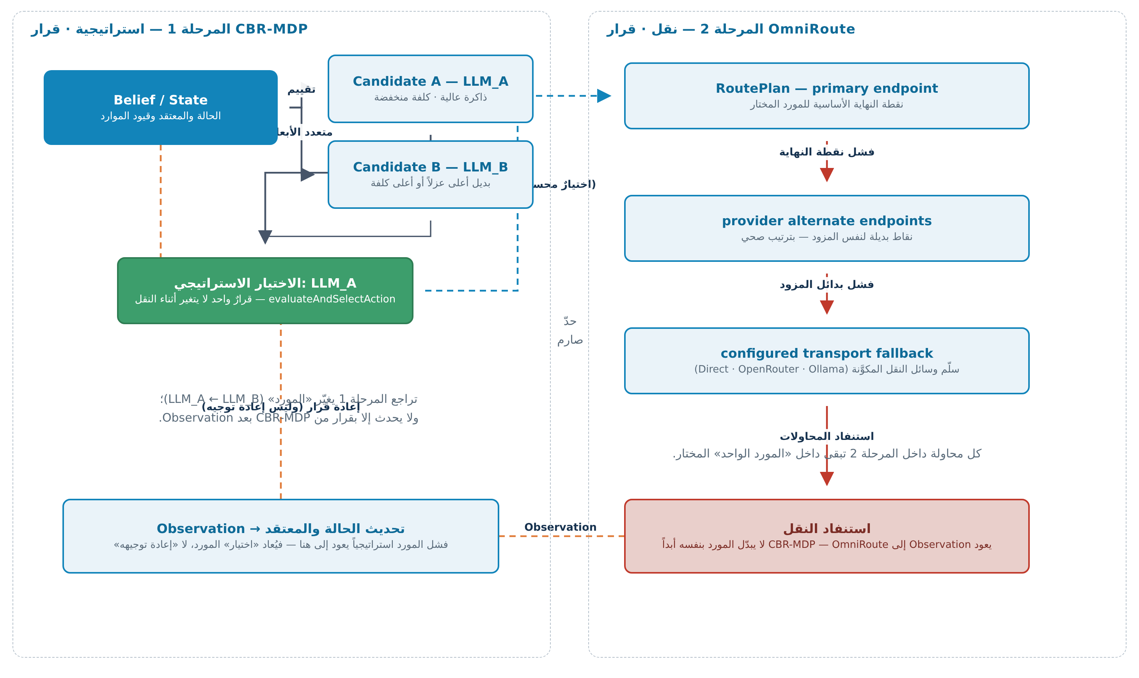
الشكل 5: التراجع على مرحلتين: استراتيجي عند القرار، نقلي عند التوجيه — ولا تلاقي بينهما

5.6 UsageExtractor: بداية حل مشكلة التوكنات الحقيقية
تحوّل هذه المنفذة التقديرَ التقريبي إلى استخراج قانوني، وتقتبس من المستودع المرجعي أدقّ ما فيه: تطبيعاً بأسبقية مفاتيح يغطي أشكال الاستهلاك عبر البروتوكولات (مفتاح input عند OpenAI يعلو prompt_tokens؛ وعند Anthropic يجمع القراءة والإنشاء المخبأ إلى مدخلات حقيقية؛ وusageMetadata عند Gemini)، مع توثيق صريح لأسبقية كل مفتاح. المخرج CanonicalUsage حقائق خام فقط — وOmniRoute ليس صاحب الحساب المالي: المحاسبة تبقى في EconomicGovernanceService عبر UsageAccountingInput القائم، فلا يُنشأ دفتر ثانٍ ولا مسار تكلفة موازٍ:
مقتطف 15 — CanonicalUsage: الحقيقة الخام بلا ملكية مالية
val inputTokens: Int?,
val outputTokens: Int?,
val totalTokens: Int?,
val cachedInputTokens: Int? = null,
val reasoningTokens: Int? = null,
val requestUnits: Long? = null,
val providerReportedCostMicros: Long? = null,
val isEstimated: Boolean = false,
val rawUsageReference: String? = null
)

/**
* Precedence-ordered normalization across provider shapes
* (OpenAI input > prompt_tokens; Anthropic input_tokens + cache_read +
* cache_creation; Gemini usageMetadata; OpenRouter passthrough).
*/
interface UsageExtractor {
fun extract(raw: RawProviderResponse): CanonicalUsage
}

// ============================================================================
قاعدة الإحلال العكسي: كل مسار قائم يقدّر الاستهلاك بطول÷4 (ExecutionService والتفويضات) يُحوَّل إلى مستهلك لهذا المستخرج؛ التقريب يبقى ملاذاً أخيراً فقط ويُعلَم isEstimated=true كما اليوم — لكنه يصبح الاستثناء المُعلَم لا الطريق الافتراضي.

5.7 PricingEstimator: كم قد يكلف؟ — لا أكثر
يفصل القرار صراحة بين سؤالين يخلطهما كثير من أنظمة التوجيه: «كم قد يكلف هذا؟» و«هل يُسمح أصلاً؟». الأول OmniRoute يجيب عنه كتقدير يغذي EconomicGovernanceService.estimateCost القائمة (بمنطق المفاضلة MODEL>SERVICE>PROVIDER ذاته)، والثاني ملك البوابة الاقتصادية وحدها بأحكامها الست (ALLOWED/WARNED/DOWNGRADE/LOCAL_FALLBACK/APPROVAL_REQUIRED/DENIED). بهذا يبقى قرار «الترقية إلى نموذج أرخص» أو «الرفض» من سلطة سياسات الميزانية القائمة، والتوجيه منفّذٌ مخطط لا حاكم:

5.8 ProviderHealthTracker: التصنيف الثلاثي للصمامات
تُقتبس من المستودع المرجعي أفكار صماماته الثلاثة بفصل نطاقاتها الحاسم: عطل النقل (408/5xx/انقطاع) يقود قاطع المزود رباعي الحالات (CLOSED/DEGRADED/OPEN/HALF_OPEN)؛ حدّ الاستخدام (429) يقود تبريد نقطة النهاية مع تفضيل Retry-After؛ الخطأ الاعتمادي (401/403/نفاد حصة) لا يقود قاطع النقل أبداً — إنه حالة اعتماد نهائية تُرفع للحوكمة. وقفل النموذج يحصر العلة في (مزود، نقطة، نموذج) فلا يُعاقب حساب كامل بخطأ نموذج واحد:
مقتطف 16 — الصمامات الثلاث بفصل النطاقات
fun record(providerId: String, layer: HealthLayer, event: HealthEvent)
fun snapshot(providerId: String): ProviderHealthSnapshot
fun isRoutable(providerId: String, endpointUrl: String?, modelId: String?):
Boolean

sealed interface HealthEvent {
data class TransportFailure(val httpStatus: Int?, val detail: String) :
HealthEvent
data class RateLimited(val retryAfterMs: Long?) : HealthEvent
data class CredentialTerminal(val kind: String) : HealthEvent
data class Recovered : HealthEvent
}
}

// ============================================================================

5.9 RouteTelemetry: عقد الأثر الآمن
تلمترية التوجيه تتبنى حرفياً «عقد السلامة» من المستودع المرجعي: الأثر يحوي ميتاداتا توجيه فقط ولا يحوي أبداً مطالبات أو أجساماً أو ترويسات أو اعتمادات، بأسباب استبعاد من قائمة مغلقة (RouteSkipReason بأربع عشرة قيمة) واحتفاظ محدود في الذاكرة. وبهذا يمكن تشخيص «لماذا لم يُختر هذا المزود؟» بعد ساعة دون أن يصبح سجل التشخيص نفسه سطح تسريب:

5.10 OpenRouter وجهات النقل: الـ SPI الضيق
أخيراً يُحسم موضع OpenRouter: وجهة نقل تُطبق RouteTransportAdapter الضيق، لا نواةً ولا هوية للطبقة. الـ SPI يفرض ثلاثة ضمانات غير قابلة للتفاوض: كل عميل HTTP يُبنى عبر GovernedHttpClientFactory بمعترض EgressControl (لا HttpURLConnection خام — الرفض المباشر لأسلوب المستودعين المرجعيين معاً)؛ والبث تمريري حقيقي لا «بث اصطناعي» يُخفي طبيعة الاستجابة كما تفعل بوابة الترجمة في Mobile-Harness؛ والاعتمادات لا تظهر في الأحداث أو الأثر أو السجلات أبداً:
مقتطف 17 — الواجهة التطبيقية ودرّة التركيب مع RuntimeAdapterResolver
/**
* Composition seam with RuntimeAdapterResolver: after resolve() produces a
* plan, the plan's resourceId + configurationVersion are validated through
* RuntimeAdapterResolver.resolveLlmAdapter(...) semantics BEFORE dispatch.
* OmniRoute plans; RuntimeAdapterResolver stays the validation authority.
*/
suspend fun validatePlan(plan: RoutePlan): Outcome<RoutePlan,
com.example.domain.core.routing.RouteFailure>

/** Extract canonical usage after a completed transport (feeds accounting). */
fun extractUsage(raw: RawProviderResponse): com.example.domain.core.routing.Canoni
calUsage
}

/**
* The narrow destination SPI. One implementation per transport family.
*
* GUARANTEES:
* - every HTTP client comes from GovernedHttpClientFactory (EgressControl
* interceptor) — no raw HttpURLConnection, no bespoke sockets;
* - streaming is pass-through (never synthesized fake chunks);
* - secrets never appear in events, traces, or logs.
*/
مقتطف 18 — SPI الوجهات: العائلات الخمس الأولى
val adapterId: String
fun supports(plan: RoutePlan): Boolean
suspend fun dispatch(plan: RoutePlan, payload: TransportPayload):
kotlinx.coroutines.flow.Flow<TransportEvent>
}

/** Registered transport families (extensible — this is the FULL initial set). */
enum class TransportFamily {
DIRECT_PROVIDER_HTTP,
OPENROUTER_GATEWAY,
OLLAMA_LOCAL,
RUNTIME_NATIVE,
ENTERPRISE_GATEWAY
}
ودرّة التركيب في validatePlan: بعد أن تنتج طبقتنا الخطة، يُعاد التحقق من resourceId وconfigurationVersion عبر دلالات RuntimeAdapterResolver القائمة قبل أي إرسال — فتبقى سلطة التحقق حيث كانت، ونضيف فوقها التخطيط والتراجع النقلي لا موازاةً لها.

5.11 ماذا نأخذ وماذا نرفض من مستودع OmniRoute
النمط في المستودع المرجعي | القرار | التفصيل والسبب
المحرك الحتمي المفسِّر (explain لكل مُبقى وسبب لكل مستبعد وpin محترم) | نأخذه | قلب ConstraintFilterResult وRoutingReason — قابلية التفسير شرط تدقيق لا رفاهية
عقد الأثر الآمن (ميتاداتا فقط + أسباب مغلقة + احتفاظ محدود) | نأخذه | حرفياً في RouteTelemetry وRouteSkipReason
تطبيع الاستهلاك بأسبقية المفاتيح (مع المخبأ والاستدلالي) | نأخذه | جوهر UsageExtractor — أنفس كود المستودع بلا منافس
التصنيف الثلاثي للصمامات بفصل النطاقات | نأخذه | قاطع مزود/تبريد نقطة/قفل نموذج — مع قاعدة «الاعتماد لا يقود قاطع النقل»
ترتيب تحليل الأسعار (تجاوز مستخدم > مزامن خارجي > افتراضي) | نأخذه | يُدمج في تسعير EconomicGovernance القائم لا فوقه
فصل «الإحصاء عن القرار» (عرض حي/قرارات من فهرس محدد) | نأخذه | يضمن قابلية إعادة إنتاج قرارات التوجيه في الاختبارات
سلّم التراجع التشاركي بميزانية تبريد تراكمية | نأخذ روحه | يبسَّط إلى FallbackPlanner بثلاث درجات كحد أقصى — تعقيد 728 سطراً لا يلائم طبقتنا
درجات الترجيح الستة عشر الموزونة يدوياً | نرفضه | ترجيح معاير يدوياً يقدَّم كذكاء؛ الترجيح عندنا في طبقة القرار المتعلمة لا في التوجيه
استراتيجية «تحسين التكلفة» (فرز حسب الأولوية) | نرفضه | في المستودع نفسه موسومة «مستقبلية»؛ عندنا التكلفة قيد في ConstraintFilter وقرار في البوابة الاقتصادية
مئات منفّذي المزودين المكتوبة يدوياً | نرفضه | خمسة عائلات نقل فقط عبر SPI؛ إضافة مزود = صف بيانات لا ملف كود
تضخيم الهوية إلى بوابة شاملة (لوحات/إلكترون/MCP/ألعاب) | نرفضه | طبقتنا نواة صغيرة داخل تطبيق قائم؛ كل ما عدا الحلّ خارج النطاق
جدول 8: حصيلة مستودع OmniRoute — 7 اقتباسات أنماط و4 رفض

6. تكامل CBR-MDP مع الواقع: الرصد والجسور والمكوّنات المتعلمة

6.1 الجسر الأول: الرصد البيئي بدل الأرقام الثابتة
بهذا الجسر يتحول المحرك من «محرك يقيّم أرقاماً ثابتة» إلى محرك يرى بيئة تشغيل فعلية. العقد يجمّد أربعة عشر بعداً للرصد — حمل المعالج والذاكرة المتاحة والحالة الحرارية والبطارية والقرص وصحة كل بيئة تنفيذ وعدد العمليات الجارية وزمن إقلاع البيئة وتوفر سلاسل الأدوات وحالة الشبكة وصحة المزودين وRPM وTPM الحاليين والرصيد المتبقي والتكلفة المتراكمة — ويلتزم بقاعدة الصدق نفسها لكل الحقول: null تعني مجهولاً، لا صفراً. لاحظ أن هذا العقد أنواعٌ صافية في حزمة القرار؛ مصادره (خدمات أندرويد + طبقة التنفيذ + طبقة التوجيه) تُحقن من الخارج، فلا تعرف حزمة القرار شيئاً عمّن يقيس:
مقتطف 19 — لقطة الرصد الرباعية عشر
val cpuLoadPercent: Float?,
val memoryAvailableBytes: Long?,
val thermalState: ThermalState?,
val batteryState: BatteryState?,
val diskAvailableBytes: Long?,
val runtimeHealthById: Map<String, Boolean>, // runtimeId -> isReady
val activeProcessCount: Int?,
val runtimeStartupLatencyMs: Long?,
val toolchainAvailability: Map<String, Boolean>, // ToolchainKind -> available
val networkState: NetworkState?,
val providerHealth: Map<String, Boolean>, // providerId -> routable
val currentRpm: Int?,
val currentTpm: Long?,
val remainingQuotaMicros: Long?,
val costAccumulatedMicros: Long?,
val freeCreditsMicros: Long?,
val observedAtEpochMs: Long
) {
enum class ThermalState { NOMINAL, ELEVATED, CRITICAL }
enum class BatteryState { CHARGING, FULL, DISCHARGING_OK, LOW, CRITICAL }
enum class NetworkState { ONLINE_METERED, ONLINE_UNMETERED, OFFLINE }
}

/** One publisher of reality snapshots (Android system + runtime + provider health).
*/
interface RuntimeObservationSource {
fun observe(): kotlinx.coroutines.flow.Flow<RuntimeObservationSnapshot>
fun snapshotNow(): RuntimeObservationSnapshot?
}

// ============================================================================

6.2 الجسر الثاني: مصنع القصد الصغير
كل الترجمة من مفردات القرار إلى مفردات التوجيه تعيش في مكان واحد — RouteIntentFactory داخل حزمة القرار نفسها — لأن اتجاه السهم باتجاه واحد فقط: يستطيع كود القرار أن يبني RouteIntent، لكن لا يستطيع كود التوجيه أن يقرأ DecisionRecord أو DecisionState. هذا التموضع مقصود رغم غرابته الظاهرة (حزمة قرار تستورد عقد توجيه): هو الطريقة الوحيدة التي تجعل قائمة استيرادات التوجيه خالية تماماً من أسماء القرار فيختبر الحدّ بفحص حزمي صرف. وأي ترجمة مستقبلية جديدة تُضاف هنا حيث تُراجَع مع القرار لا مع التوجيه:

6.3 الجسر الثالث: البيئة مرشح قابل للتقييم
النقطة التي عندها «يبدأ CBR-MDP الحقيقي بالظهور»: يصبح اختيار بيئة التنفيذ قراراً متعدد الأبعاد بدل «الأقرب دائماً». RuntimeCandidateProfile يعرض لكل بيئة أبعاد التقييم الست (طلب الذاكرة المحلية، العزل المعروض، صنف زمن الاستجابة، صنف أثر البطارية، تقدير الكلفة النقدية، الاعتماد الشبكي) — فتقارن الحالةُ مرشحين مثل: A محلي CODING (ذاكرة عالية، عزل أفضل-جهد، زمن استجابة منخفض، كلفة بطارية عالية، مجاني) مقابل B بعيد معزول (بلا ذاكرة محلية، عزل حقيقي، زمن متوسط، بلا بطارية، مدفوع). هذه الأبعاد تغذي DecisionState والقاعدة الحالية findSimilarCases وpriors المكافأة لكل مورد — بلا أي تغيير في واجهات المحرك، لأن البيئة أصبحت مجرد ResourceRecord من نوع RUNTIME كما في 4.6.

6.4 مكان RLCD/JEV: مكونات دعم قرار لا موجهات
يُثبَّت موضع المكوّنات المتعلمة (RLCD وJEV/OpenJEV وLAYA) نهائياً: داخل طبقة القرار كمصادر إشارة دعم — تقدير قيمة، وتقدير عدم يقين معاير، وقبلية نتيجة مورد — تُستهلك من CbrMdpEngine في ترجيح المرشحين وبوابة EVOI. لا يجعل القرار أيّاً منها موجهاً يقرر المسار، ولا منفذاً، ولا يعطيه أي سلطة على TransportDispatcher أو ProcessEngine. الإشارة تصعد إلى القرار ولا تنزل أبداً إلى ما تحته:
مقتطف 20 — منفذ المكوّنات المتعلمة (قيمة/عدم يقين/قبلية مورد)
val componentId: String
fun estimateValue(state: DecisionState, action: DecisionAction): ValueEstimate?
fun estimateUncertainty(state: DecisionState, action: DecisionAction):
UncertaintyEstimate?
fun resourceOutcomePrior(state: DecisionState, resourceId: String):
ResourceOutcomePrior?
}

6.5 بيان الفجوة إلى cbr-mdp.txt — بصدق
لا تدّعي هذه الوثيقة إغلاق فجوة النظرية. المحرك القائم — بتوثيقه الذاتي الصريح — تقريب heuristics وجدول Q، والنموذج البديهي في cbr-mdp.txt (قياسات المعتقد البايزية، عقوبات Wasserstein، حجج الانكماش والتكرار، وملحق EVOI) لم يُنفَّذ بعد. ما يفعله هذا القسم بالضبط: جعل الفجوة قابلة للإغلاق — فكل ترقية قادمة للمحرك (بايزية المعتقد، TV الموزون، EVOI المقونن) ستجد تحت يدها رصداً بيئياً حقيقياً يحدّث عليه، واستهلاكاً قانونياً يتعلم منه، ومرشحي بيئات بمعايير قابلة للقياس. تنفيذ النموذج البديهي نفسه قرار لاحق (المرحلة السابعة من خارطة الطريق) ولا يُلمس في هذا ADR.
ترتيب التبعية الحاسم: الرصد الحقيقي أولاً (مرحلة 6)، ثم التعلم فوقه (مرحلة 7) — العكس يعلّم نموذجاً فوق ضجيج بيانات اصطناعية.

7. نقاط الدمج الدقيقة مع الكود الحالي

7.1 الخريطة المحورية
هذا الجدول هو «عقد التنفيذ» الفعلي بين القرار والكود القائم: كل صف يحدد الكيان الجديد، والملف القائم الذي يُلمس (باسمه كما ورد في الفحص)، وآلية الدمج، والاختبار الذي يثبت التمام. أي PR مستقبلي يطابق صفاً من هذه الصفوف دون بقية أركانه يُعدّ غير مكتمل:
الكيان الجديد | الملف القائم (FQN مختصراً) | آلية الدمج | اختبار الإتمام
RuntimeManagerService.isolationAssessment | application/governed/AdmissionControlService.kt | المرحلة 10 (SANDBOX_ADMISSION) تستشير التقييم بدل تقدير العزل الساكن؛ ترتيب المراحل العشر لا يتغير | AdmissionRuntimeConsultationTest (الترتيب مُثبَّت أصلاً في اختبار قائم)
run_code / run_tests المبوّبتان | application/governed/CodingToolchainService.kt | بعد admit ناجح: تُطلب بيئة CODING/REMOTE عبر RuntimeManagerService؛ لا بيئة كافية = نفس الإنكار الصادق الحالي | RunToolsRuntimeGatedTest
RouteIntentFactory + مرشحو RUNTIME | application/decision/DecisionService.kt | توليد المرشحين يُثرى بسجلات ResourceType.RUNTIME؛ القرار المختار يُترجم قصداً عبر المصنع | DecisionRuntimeCandidatesTest
OmniRouteService (resolve+dispatch) | application/execution/ExecutionService.kt | خطوة LLM: القصد ← الخطة ← validatePlan عبر RuntimeAdapterResolver ← dispatch؛ الأدوات التنفيذية عبر الخدمة نفسها | RoutingCompositionTest (لا استدعاء محول خارج الخطة)
إسناد العمليات إلى التنفيذات | application/execution/ExecutionHost.kt | كل معاملة/عملية بيئة تُطلق بمفتاح executionId نفسه (launch) — تكافؤ إسناد مع خطوات LLM | RuntimeAttributionParityTest
CanonicalUsage ← UsageAccountingInput | application/budget/EconomicGovernanceService.kt | المحاسبة تستقبل الاستخراج القانوني؛ المسار التقريبي يبقى احتياطاً معلَماً | UsageExtractionPathTest
RuntimeEventBus → ExecutionEvent | application/orchestration/AgentOrchestrator.kt | جسر أحداث برفع الدلالة (ProcessExited(1)→ToolCompleted(false)→…) إلى الناشر المضغوط القائم | SingleEventBusTest + EventLiftingTest
RuntimeObservationSource | domain/core/decision/ (DecisionState) | اللقطة تُدمج كأبعاد حالة قبل evaluate؛ لا يتغير شكل DecisionState القائم (امتداد حقول اختيارية) | ObservationFeedsStateTest
TypeResource.RUNTIME + سجلات البيئات | infrastructure/persistence/AppDatabase.kt (v23) | جداول جديدة: runtime_instances، runtime_health_checks، route_plans، route_invocations — بمخطط مرتكز JSON | MigrationV23Test + baseline
غرفة التركيب | presentation/di/AppContainer.kt | تركيب الخدمات الجديدة في bootstrapRuntime بعد سجل الموارد وقبل جرف الاستئناف | BootstrapOrderTest
وجهات النقل الخمس | infrastructure/network/GovernedHttpClientFactory.kt | كل وجهة تطلب عملاءها من المصنع حصراً؛ لا عميل جديد يُبنى خارجياً | GovernedTransportOnlyTest
معاملات مساحة العمل فوق الأدوات الملفية | domain/core/tools/patch/FilePatchEngine.kt | المعاملة تغلّف جلسة الأدوات الملفية؛ expected_hash يظل آلية التزامن التفاؤلي كما هي | WorkspaceTransactionWrapTest
جدول 9: خريطة الدمج — اثنتا عشرة نقطة تمس كوداً قائماً وتسعة عشر اختباراً يثبتونها

7.2 مثال الدمج المرجعي: تحويل إنكار run_tests إلى بوابة
التحول الأدق في الخريطة كلها يستحق توثيقاً مستقلاً لأنه يمس السلوك الظاهر للمستخدم. اليوم: run_tests معلنة في Companion.declarations لكن executeTool يرفضها برسالة صادحة «التنفيذ الحقيقي غير متاح: يتطلب عزلاً حقيقياً على مستوى العملية». غداً بهذا القرار: الرفض نفسه يبقى حرفياً حين لا توجد بيئة جاهزة بعزل كافٍ (isolationAssessment ≠ SATISFIED)؛ وحين توجد، يمضي المسار الجديد: فتح معاملة مساحة عمل ← spawn لأمر الاختبار عبر ProcessEngine ضمن حدود موارد معلنة ← تيار أحداث للإخراج ← Exit مع دليل ← diff ← verify بالنتيجة ← accept أو rollback وفق سياسة المهمة. لا يتغير نص الأداة ولا تصريحها ولا مراحل قبولها — يتغير ما خلف البوابة فقط، وهذا هو جوهر «تمديد بلا هدم».

7.3 ما لا يُلمس إطلاقاً
لأغراض الحسم المرجعي، هذه الكيانات يُحظر تعديلها في نطاق هذا القرار مهما بدا مغرياً: ترتيب مراحل القبول العشر (تثبيتها اختبارات قائمة)، ودلالات Outcome وDegradedReason (نمط الفشل الموحد)، وقواعد EgressControl المغلقة (سياساتها تكوَّن ولا تُبرمج)، وضمانة ActionIntent (تُستهلك ولا تُعاد)، وناشر الأحداث الوحيد وسعته (يُجسر إليه ولا يُستبدل)، وأسلوب المخطط المرتكز في Room (كل ترقية بـ JSON أساس). أي حاجة ظاهرة لتعديل واحد منها ليست تعديلاً — إنها مؤشر على خطأ تصميم أعلى يستلزم ADR مستقلاً.

8. ترتيب التنفيذ وسيناريو القبول الكامل

8.1 المراحل السبع بمعايير خروج قابلة للفحص
الترتيب الآتي ليس اقتراحاً تنظيمياً بل استنتاج من نفس القرار: العقد أولاً لأنها تحدد الحدود، والسجلات قبل المحركات لأن السياسات تحتاج كيانات تديرها، والركيزة الأصلية قبل التوجيه لأن التوجيه يحلّ إلى بيئات، والقياس قبل التعلم لأن التعلم فوق ضجيج اصطناعي إعادة إنتاج للفجوة القائمة. لكل مرحلة معيار خروج فحصي — لا «انتهت» بلا اختبار أخضر:
المرحلة | المخرجات | معيار الخروج القابل للفحص | أبرز خطر وتخفيفه
1. تثبيت العقد المعمارية | ملفات العقود الثمانية داخل الشجرة + اختبارات الحدود الستة (3.4) | جميع اختبارات المعمارية الجديدة خضراء على كود لا implementation فيه بعد | جفاف العقود: يُخفَّف بمراجعة كل عقد ضد سيناريو القبول 8.2 قبل الاعتماد
2. السجلات والإدارة | RuntimeRegistryService + RuntimeManagerService + ResourceType.RUNTIME + Room v23 | بيئة وهمية (fake) تعبر DISCOVERED→READY وظهر سجلها في قائمة الموارد | الاستعجال في PRoot: المرحلة تُختبر بـ fake فقط — لا بنية تحتية حقيقية بعد
3. الركيزة الأصلية للعمليات | ProcessEngine محلي خفيف + محوّل PRoot (مبدأ Mobile-Harness) + معاملات مساحة العمل | spawn/إيقاف/قتل شجري بحدود موارد يعمل على بيئة CODING حقيقية؛ معاملة كاملة snapshot→accept | PRoot ليس حداً أمنياً: كل إعداده يصرّح APP_SANDBOX_BEST_EFFORT ويُرفض به عند طلب أعلى
4. OmniRoute فوق السجلين | منظومة الحل الثمانية + وجهات النقل الخمس + validatePlan | RouteIntent مرجعي ينتج خطة قابلة للتفسير؛ لا استدعاء محول خارج خطة مصدّقة | إغراء الاستنساخ من المستودع المرجعي: الـ SPI الضيق + اختبار IntentSmallnessTest
5. مسار الاستخدام والتكلفة الموحد | UsageExtractor + ربط المحاسبة + إحلال المسار التقريبي | كل استجابة مزود تُنتج CanonicalUsage؛ التقريب استثناء معلَم فقط | اختلاف أشكال المزودين: يبدأ بثلاثة بروتوكولات قائمة ويتوسع بجدول أسبقيات معلن
6. الرصد الحقيقي للمحرك | RuntimeObservationSource + دمج الحالة + مرشحو البيئات في القرار | DecisionState تقبل لقطة رصد حية؛ قرار بيئة يُتخذ بأبعاد متعددة في بيئة اختبار | فيض القياس: اللقطة الرباعية عشر كافية — إضافة بعد جديد تستلزم تعديل العقد
7. المكوّنات المتعلمة | منفذ LearnedDecisionComponent + أول مكون (RLCD أو JEV) فوق بيانات حقيقية | تحسن قابل للقياس في اختيار الموارد مقابل المحرك القائم على نفس سجلات الاختبار | إسباق النظرية: لا تنفيذ للنموذج البديهي إلا بقرار لاحق مستقل (6.5)
جدول 10: المراحل السبع — لا انتقال لمرحلة بلا معيار خروجها الأخضر

8.2 سيناريو القبول المرجعي: «شغّل الاختبارات وأصلح الأخطاء»
يُعتمد هذا السيناريو عقدَ قبول شاملاً للقرار كله: لا تُعدّ أي مرحلة مكتملة في التكامل إلا وقد عبرها هذا التدفق كاملاً بأربع نقاط حوكمة ظاهرة. الخطوات تُقرأ في الشكل من أعلى: الطلب يبني سياق قرار بحالة الهاتف الحقيقية (حرارة مرتفعة، ذاكرة محدودة، ميزانية منخفضة)؛ يقيّم المحرك مرشحَي البيئة متعددي الأبعاد ويقرر RUN_TESTS عبر REMOTE_ISOLATED؛ يمر الطلب من القبول العشري حيث يُرفض المسار المحلي بصراحة (عزل غير كافٍ) ويُقبل البعيد؛ توافق البوابة الاقتصادية الكلفة (0.01$ ← ALLOWED)؛ يحلّ القصد إلى خطة (بيئة REMOTE) وتُصدَّق عبر RuntimeAdapterResolver؛ تُفتح معاملة مساحة عمل وتُطلق pytest؛ يعود Exit بفشل (exitCode=1) مع فرق الملفات؛ فيعود كل ذلك ملاحظةً واحدة للمحرك (خطأ مكتشف + كلفة + تحديث يقين) ليقرر الخطوة التالية: READ_FILE ثم APPLY_PATCH ثم RUN_TESTS من جديد — وهذه هي اللحظة التي يبدأ فيها CBR-MDP الحقيقي بالظهور:
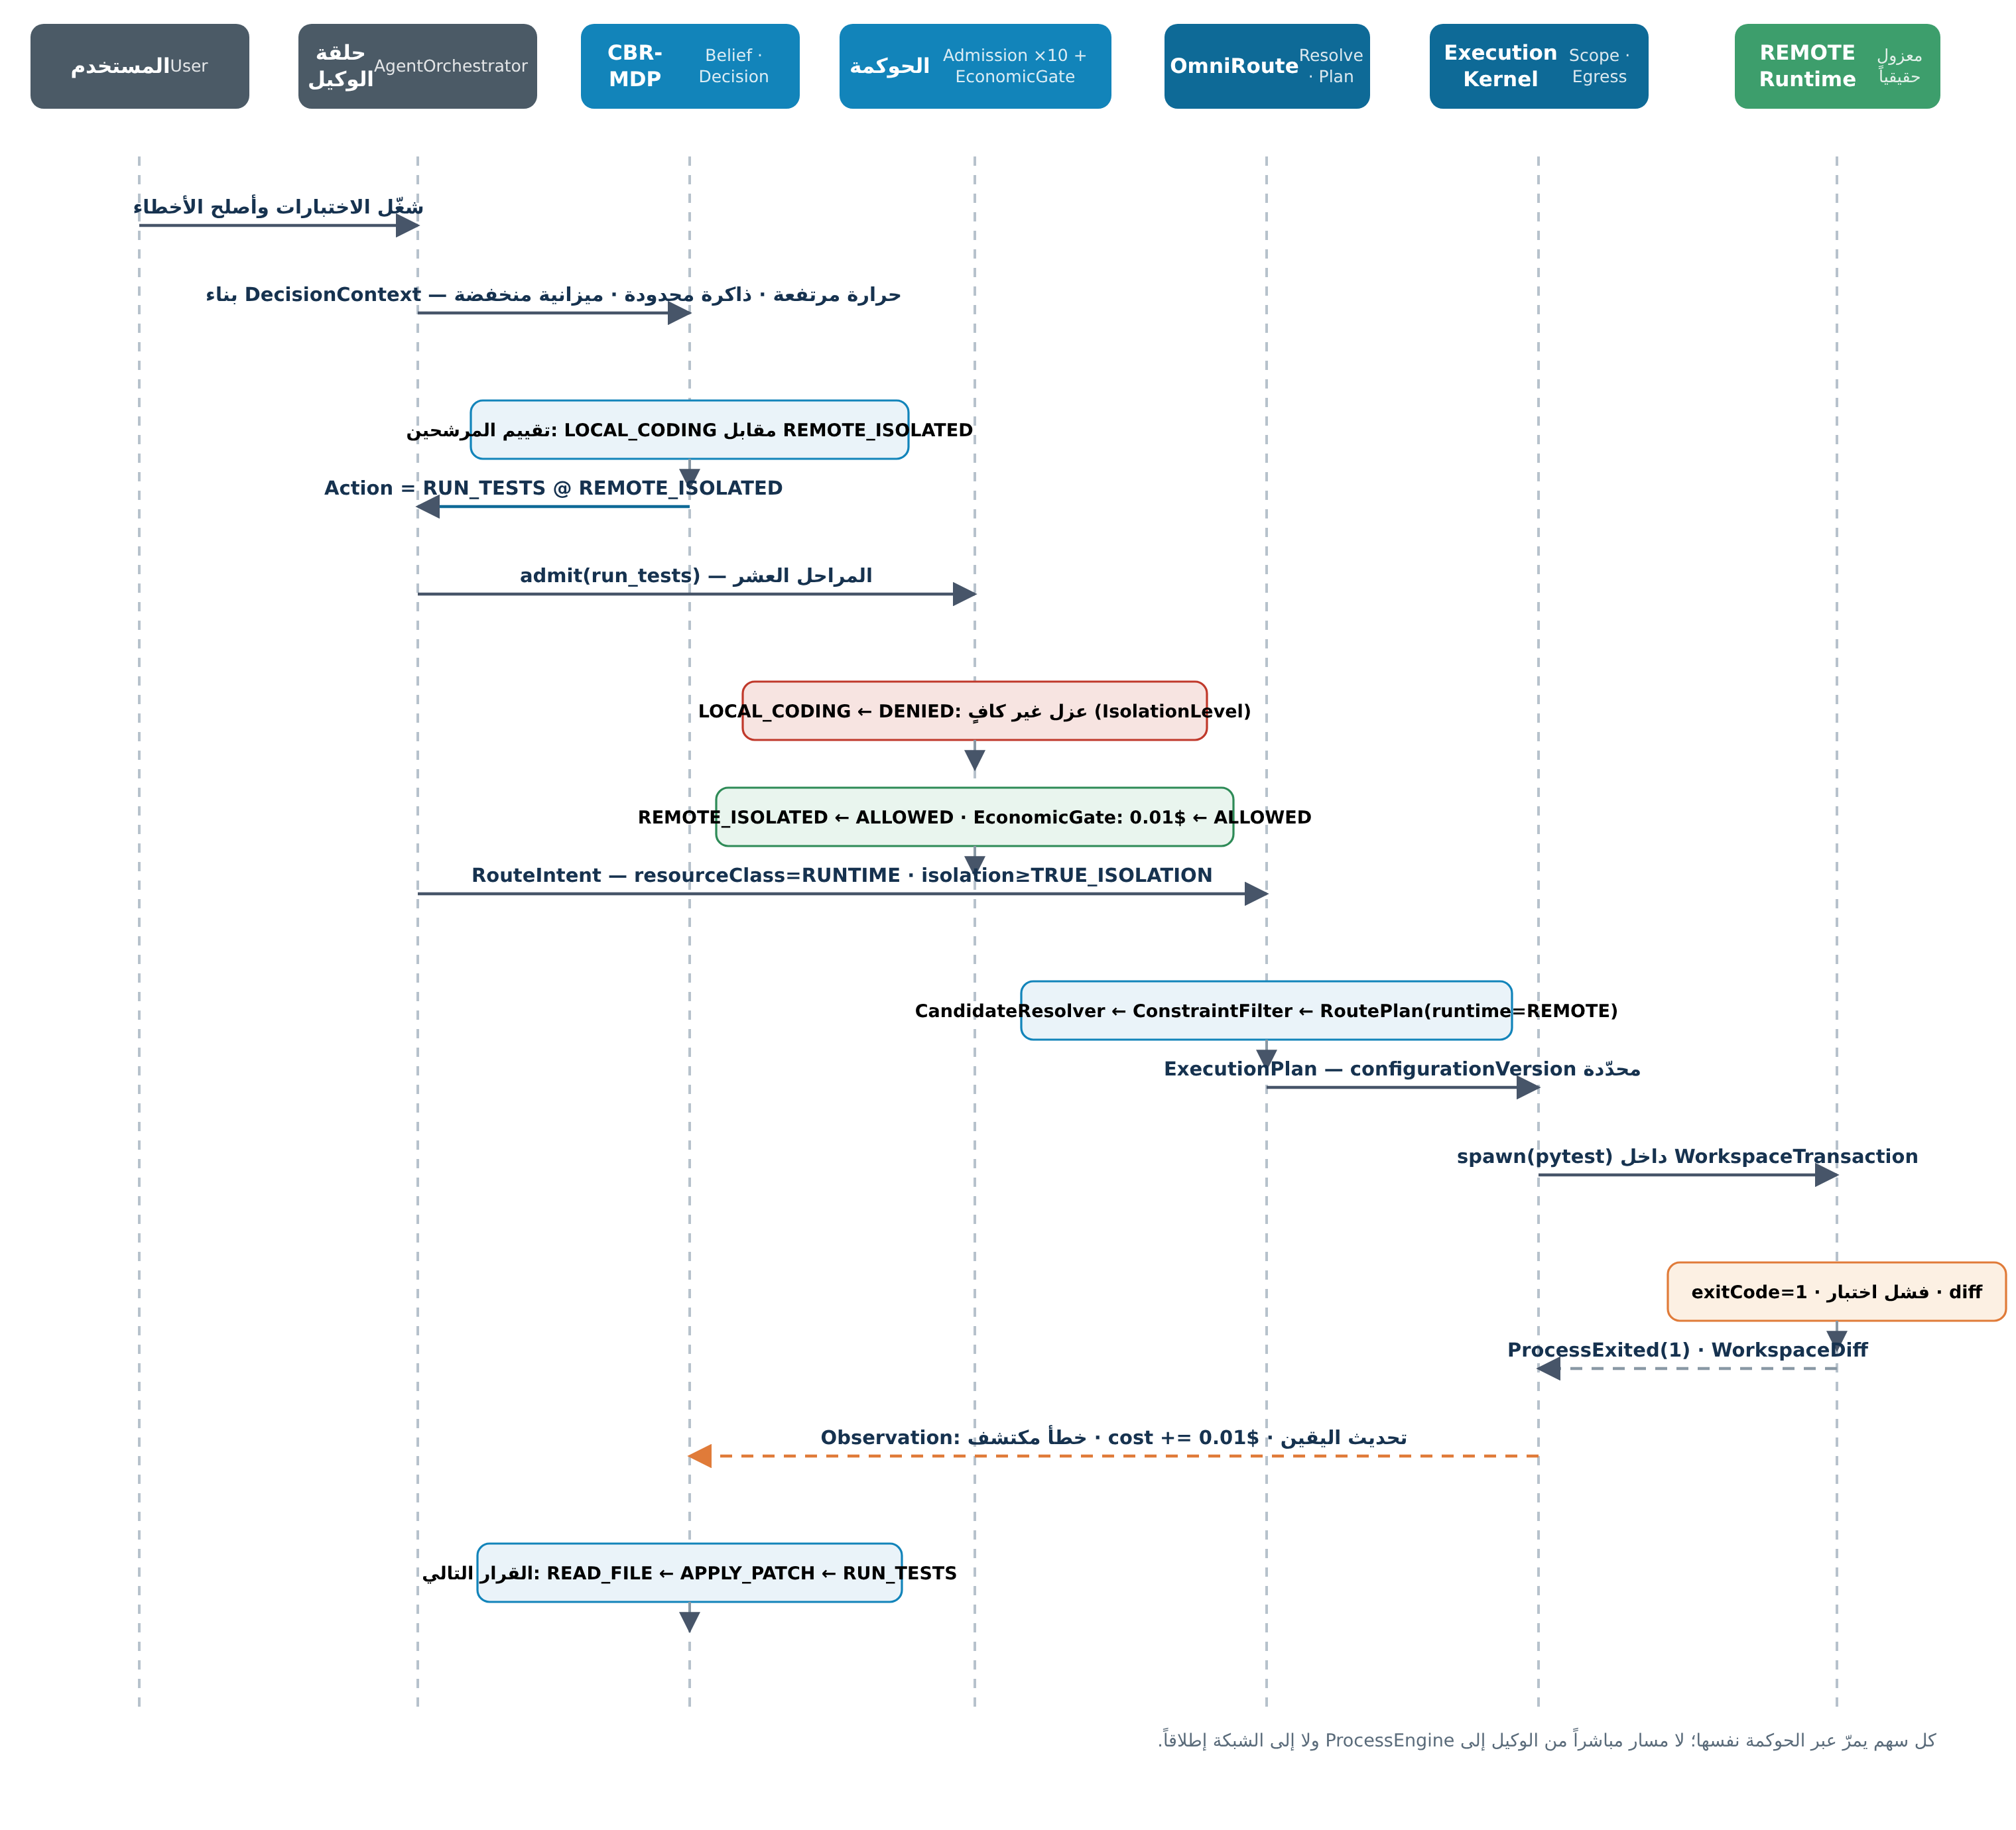
الشكل 6: سيناريو القبول الكامل عبر الطبقات الست — بلا أي مسار يتجاوز الحوكمة
يلاحَظ في الشكل أن كل مسار نازل يمرّ بالحوكمة نفسها، وأن العائد كله يصعد كملاحظة واحدة إلى طبقة القرار — فلا توجد أي رسالة من الوكيل إلى ProcessEngine مباشرة، ولا من أي طبقة إلى الشبكة خارج EgressControl. هذان الغيابان هما ذاتهما الاختباران المعماريان GovernedTransportOnlyTest وNoRuntimeToolRegistrationTest، أي أن الشكل والأرقام والاختبارات تترجم بعضها بعضاً.

9. النتائج والمخاطر وحدود القرار

9.1 المكاسب المعمارية المباشرة
أولاً: إنهاء الإنكار الصادق بتنفيذ حقيقي محكوم — تتحول أداتا run_code وrun_tests من إعلان بلا جسد إلى قدرتين مشروطتين بوجود بيئة كافية، مع بقاء رسالة الرفض نفسها حين لا تتوفر، فيتكامل الصدق مع القدرة بدل تصادمهما. ثانياً: قرار متعدد الأبعاد فعلي — تدخل البيئةُ التقييمَ بالذاكرة والعزل والزمن والبطارية والكلفة، فيتنافس المحلي والبعيد بمنطق واحد قابل للفحص. ثالثاً: تلمترية حقيقية — الاستهلاك المستخرج قانونياً والصحة المقيسة والأحداث المرفوعة الدلالية تغذي المحرك والرادار والدفاتر ببيانات موثوقة. رابعاً: قابلية إضافة مزودين ووجهات بلا لمس منطق القرار — صفوف بيانات عبر SPI ضيقة بدل ملفات كود. خامساً: قاعدة صلبة للنظرية — يصبح كل ترقية قادمة للنموذج البديهي عملاً فوق رصد حقيقي.

9.2 المخاطر وتخفيفها
الخطر | التخفيف الملزم
تضخم تعقيد الحدود (طبقتان جديدتان + جسور) | الاختبارات المعمارية الستة من اليوم الأول + حجم الحزم محكوم بجدول 4 (لا حزمة تاسعة)
انفجار جداول Room ومخططها | أربعة جداول فقط في v23 بمخطط مرتكز؛ أي جدول إضافي يستلزم تعديل خريطة الدمج (7.1)
كلفة فحوص الصحة على الجهاز (بطارية/زمن) | الفحوص خلف TTL بسياسة معلنة وتُجدول لا تُشعل عند كل قرار؛ خفيف LIGHT لا يُفحص إلا لازماً
فيض أحداث العمليات يغرق الناقل الموحد | الرفع الدلالي يجمّع (ProcessOutput لا يمر خاماً؛ يمر كبايت/دليل) + السعة المضغوطة القائمة تفرض النظام طبيعياً
إغراء تسريع الوصول لبيئة قبل اكتمال المرحلة 3 | معيار خروج كل مرحلة فحصي، ولا تعبر مرحلة بتجاوز سابقتها (جدول 10)
الاقتباس من مستودعين بتراخيص وأنماط مختلفة يخلق هوية هجينة | الاقتباس أنماطٌ فقط موثقة في جدولي 7 و8؛ لا سطر كود يُنسخ — مقطع التصريح في كل عقد يوثق هوية AI-V0
جدول 11: المخاطر الستة وتخفيفها الملزم

9.3 مؤشرات قبول القرار بعد التنفيذ
• كل استجابة مزود رئيسية تُنتج CanonicalUsage بمسار الاستخراج (نسبة التقريب المعلَم إلى الصفر على البروتوكولات الثلاثة القائمة).
• سيناريو 8.2 يعبر كاملاً في اختبار تكامل واحد بأربع نقاط حوكمة ظاهرة في الأثر.
• قرار «محلي مقابل بعيد» قابل لإعادة الإنتاج من سجل الرصد والقرار في أي تشغيل اختباري.
• رسالة رفض run_tests حين غياب البيئة مطابقة حرفياً لرسالة اليوم (تواصل تجربة المستخدم الصادقة).
• لا استيراد واحد من الممنوعات في جدول 5 في الشجرة كلها — الاختبارات الستة خضراء في CI.

9.4 خارج نطاق هذا القرار صراحةً
ليس في هذه الوثيقة ولا يُستنتج منها: أي كود تنفيذي (العقود مرجع الكود القادم)، وتصميم واجهات المستخدم للبيئات أو التوجيه، وجداول أسعار تفصيلية أو عملات غير الدولار، وخوارزميات RLCD/JEV الداخلية، وتنفيذ النموذج البديهي الكامل من cbr-mdp.txt، وسياسة اختيار الأوزان في المحرك، وأي تغيير على واجهات الحوكمة القائمة. إدخال أيٍّ من هذه يعمل عبر ADR تكميلي يرتكز على هذا القرار ولا يعدّله إلا بنصّ.

10. الملاحق

10.1 ملحق أ: كتالوج أحداث Runtime الكامل
السلسلة المغلقة RuntimeEvent بسبعة عشر حدثاً؛ العمود الأخير يحدد المستهلك الأساسي بعد الرفع الدلالي — وهو عقد استهلاك ملزم لا شؤون داخلية، وأي إضافة تستلزم ADR تكميلياً كما ورد في 4.10:
الحدث | الحقول الدلالية | المستهلك الأساسي بعد الرفع
RuntimeStarted / RuntimeStateChanged / RuntimeRepaired | runtimeId + from/to | التلمترية + الرادار (توفر المقدرة)
RuntimeHealthChanged | الصحة العشرية كاملة | ملاحظة CBR-MDP + سياسة الجاهزية
RuntimeFailed | RuntimeFailure مهيكلة | التلمترية + قرار التدهور/الإصلاح
ProcessSpawned | handleId + ProcessSpec | أثر التنفيذ (إسناد إلى executionId)
ProcessOutput / ProcessError | handleId + مجرى + بايتات/رسالة | يرفع دليلاً مجمّعاً لا تياراً خاماً (9.2)
ProcessExited | ProcessExit (رمز/إشارة/مهلة/حد) | ToolCompleted ثم Observation للمحرك
ProcessInterrupted / ProcessKilled | handleId | دورة حياة الأداة + التدقيق
ToolchainResolved | ToolchainResolution | رادار المقدرة + جدولة المعاملات
WorkspaceChanged | transactionId + المسارات المتغيرة | واجهة المراجعة + الدليل
CheckpointCreated / Accepted / RolledBack | transactionId | التلمترية + سياسة الجلسة
جدول 12: الكتالوج الكامل مقسّماً بعائلاته العشر

10.2 ملحق ب: معجم المصطلحات المعتمد
المصطلح | التعريف في سياق هذا القرار
ExecutionRuntime | بيئة تنفيذ مُدارة تملك دورة حياة وصحة وقدرات معلنة — ليست أداة ولا مزوداً
RuntimeProfile (LIGHT…REMOTE) | غلاف الجدارة المعلن بصدق لبيئة ما؛ أساس تقييمها كمرشح قرار
ProcessEngine | الركيزة الصافية للعمليات؛ لا تعرف شيئاً فوق Spec/Handle/Event
WorkspaceTransaction | حماية نظام ملفات جلسة واحدة: snapshot/diff/verify/accept/rollback
ActionIntent | كيان قائم يضمن تنفيذ الأثر الجانبي مرة واحدة مع إعادة تشغيل آمنة
RuntimeHealth (الفحوص العشرة) | الحقيقة الصحية الوحيدة لبيئة؛ لا جاهزية بلا اجتيازها
RouteIntent | القصد الصغير النازل من القرار — أحد عشر حقلاً بلا معرفة شبكية
RoutePlan | خطة الوصول الكاملة القابلة للتفسير الناتجة عن الحل
التراجع الاستراتيجي | تغيير المورد المختار — قرار CBR-MDP حصراً بعد Observation
التراجع النقلي | التنقل بين نقاط النهاية والوسائل داخل مورد واحد — قرار OmniRoute حصراً
CanonicalUsage | الاستهلاك المستخرج قانونياً بأسبقية مفاتيح معلنة؛ حقيقة خام بلا ملكية مالية
UsageExtractor | المنفذة التي تطبّع استجابات المزودين إلى CanonicalUsage
PricingEstimator | مقدّر الكلفة الذي يغذي البوابة الاقتصادية — لا يملك حكم السماح
ProviderHealthTracker (الثلاثي) | قاطع مزود / تبريد نقطة / قفل نموذج — بفصل نطاقات صارم
RouteTelemetry | أثر التوجيه: ميتاداتا فقط، أسباب مغلقة، احتفاظ محدود
RuntimeObservationSnapshot | لقطة الواقع الرباعية عشر التي تُحدَّث بها حالة القرار
RouteIntentFactory | المترجم الوحيد من مفردات القرار إلى مفردات التوجيه (اتجاه واحد)
RuntimeCandidateProfile | عرض البيئة كمرشح متعدد الأبعاد للمحرك
LearnedDecisionComponent (RLCD/JEV/LAYA) | مصدر إشارة دعم قرار (قيمة/عدم يقين/قبلية) — لا موجّه ولا منفّذ
عقد الصدق | قاعدة الكود القائمة: لا ترقية عزل ولا تصفير مجهول ولا تقريب بلا علم
ResourceType.RUNTIME | عضو التعداد الجديد الذي يجعل البيئة موظفاً في كل مسارات الموارد
SANDBOX_ADMISSION | المرحلة العاشرة من القبول؛ صارت تستشير isolationAssessment
جدول 13: المعجم — مرجع موحّد للمصطلحات عبر كل وثائق المشروع

10.3 ملحق ج: فهرس الملفات القائمة المعنية بالدمج
يُختصر هنا فهرس «العشرين الأكثر صلة» الناتج عن فحص المستودع إلى الملفات التي تمسّها خريطة الدمج فعلياً، بترتيب أهمية التعرض للتغيير — فتكون هذه القائمة نقطة مراجعة أولى لأي مراجع كود مستقبلي:
الملف (المسار تحت app/src/main/java/com/example/) | طبيعة التماس
application/governed/CodingToolchainService.kt | تحويل run_code/run_tests إلى بوابة بيئة (7.2) — أعلى تماس
application/governed/AdmissionControlService.kt | استشارة العزل في المرحلة العاشرة فقط — بلا تغيير ترتيب
application/execution/ExecutionService.kt | خطوة LLM عبر الخطة؛ إزالة المسار التقريبي المباشر
application/decision/DecisionService.kt | إثراء المرشحين ببيئات RUNTIME + استدعاء المصنع
application/execution/ExecutionHost.kt | إسناد معاملات/عمليات البيئات بمفاتيح التنفيذ
application/budget/EconomicGovernanceService.kt | استقبال CanonicalUsage في المحاسبة والتقدير
application/orchestration/AgentOrchestrator.kt | جسر أحداث البيئة إلى الناشر القائم
application/resource/RuntimeAdapterResolver.kt | يبقى سلطة تحقق — تُستهلك دلالاته من validatePlan
application/resource/DurableResourceRegistryService.kt | سجلات RUNTIME الجديدة
domain/core/resource/ResourceModels.kt | إضافة عضو RUNTIME إلى ResourceType
domain/core/decision/CbrMdpEngine.kt + DecisionModels.kt | استهلاك الرصد والمرشحين — بلا تغيير واجهات
domain/core/runtime/SandboxLifecycleModels.kt | يُبنى فوقه حرفياً — لا يعدَّل
domain/core/execution/ExecutionScope.kt + ActionIntentModels.kt | يُستهلكان في كل Spawn ومعاملة — لا يعدَّلان
domain/core/events/ExecutionEvents.kt | أحداث مرفوعة الدلالة تُترجم إليه
infrastructure/network/EgressControl.kt + GovernedHttpClientFactory.kt | بوابة كل نقل جديد — تكويناً لا برمجة
infrastructure/persistence/AppDatabase.kt | ترقية v23 بأربعة جداول + أساس JSON
presentation/di/AppContainer.kt | تركيب الخدمات الجديدة في bootstrapRuntime
domain/core/tools/patch/FilePatchEngine.kt | يظل آلية التزامن داخل المعاملات
جدول 14: فهرس الملفات — ثمانية عشر ملفاً بترتيب التماس
وبهذا يكتمل قرار ADR-0001: بنية ثلاثية الطبقات أصلية داخل AI-V0، بعقود كاملة وحدود مضمونة اختباراتاً، وآلات حالة موثقة، وخريطة دمج ملفاً بملف، وترتيب تنفيذ بمعايير خروج، وسيناريو قبول واحد يشدها كلها إلى قصة مستخدم واحدة. الخطوة التالية بعد اعتماده: فتح المرحلة الأولى — إدخال ملفات العقود الثمانية إلى الشجرة مع اختبارات الحدود الستة — دون أي سطر implementation.

